LAB04 PHÂN TÍCH VÀ THIẾT KẾ HỆ THỐNG e SHOPPING
Sinh viên: Trương Gia Bảo MSSV: 1250080020 Lớp: CNPM1

1 KHẢO SÁT BÀI TOÁN

1.1 Mô tả hoạt động của cửa hàng
Cửa hàng ABC muốn mở thêm kênh bán hàng online vào dịp Giáng Sinh và năm mới. Khách vào e-SHOPPING để xem sản phẩm, chọn quà, cho hàng vào giỏ rồi đặt mua bằng thẻ tín dụng. Người nhận có thể là chính khách hoặc người được tặng quà.
Cửa hàng đã có hệ thống quản lý sản phẩm. Khi khách xem hàng, e-SHOPPING lấy danh sách theo nhóm, thông tin chi tiết, giá hiện hành và tình trạng còn hoặc hết hàng từ hệ thống đó. Giá có thể thay đổi, nên giá trong giỏ chỉ là giá tạm. Trước khi thanh toán, hệ thống phải đọc lại giá và cho khách chấp nhận tổng mới nếu có thay đổi.
Khách được xem hàng và sử dụng giỏ trước khi có tài khoản. Khi tính tiền, khách phải đăng nhập. Khách chưa có tài khoản sẽ đăng ký hồ sơ, sau đó đăng nhập và tiếp tục với giỏ đang chọn. Hồ sơ gồm họ tên, ngày sinh, CMND hoặc Passport, địa chỉ, điện thoại, tên đăng nhập, mật khẩu và email nếu có.
Khi đặt mua, khách nhập thông tin người nhận, chọn khu vực và hình thức giao hàng. Hệ thống tính tiền hàng, phí giao, lệ phí thẻ rồi chuyển yêu cầu đến dịch vụ thanh toán. Đơn chỉ được xác nhận khi dịch vụ chấp thuận. Nếu có email, khách nhận thêm thư xác nhận chứa thông tin đơn nhưng không có thông tin thẻ.

1.2 Cách trình bày bài
Bài sử dụng bảng đặc tả và định dạng của LAB02, đồng thời theo cách phân tích từ nghiệp vụ đến lớp và dữ liệu của LAB03. Nội dung được lấy từ đề e-SHOPPING. Phần đặc tả trình bày ba use case tiêu biểu: Xem sản phẩm, Quản lý giỏ hàng và Đặt hàng; mỗi use case đi cùng activity và sequence.
Phần đầu xác định các đối tượng nghiệp vụ. Sau các use case, bài bổ sung kiểu dữ liệu, phương thức và trách nhiệm xử lý để xây dựng lớp thiết kế, rồi ánh xạ các lớp cần lưu thành bảng SQL Server. Giao diện dự kiến dùng C# WinForms trên .NET Framework 4.7.2.

1.3 Phạm vi và các hệ thống liên quan
Thành phần | Phần việc đảm nhiệm
e-SHOPPING | Tài khoản, phiên mua sắm, giỏ hàng, tính phí, lập đơn, ghi nhận kết quả thanh toán và gửi xác nhận.
Hệ thống quản lý sản phẩm | Cung cấp nhóm sản phẩm, mô tả, hình ảnh, thông số, nhà sản xuất, giá và tình trạng hiện hành.
Dịch vụ thanh toán trực tuyến | Kiểm tra thông tin thẻ và khả năng thanh toán; trả kết quả xử lý của yêu cầu.
Dịch vụ email | Tiếp nhận địa chỉ và nội dung để chuyển thư xác nhận đến người mua.

Ranh giới trên quyết định cả sơ đồ use case lẫn CSDL. Sản phẩm có mặt trong mô hình lớp vì các chức năng mua hàng sử dụng nó, nhưng nguồn dữ liệu vẫn thuộc hệ thống bên ngoài. Người nhận hàng được lưu trong đơn; đề không mô tả người nhận thao tác với ứng dụng nên không xem đây là một tác nhân riêng.

1.4 Yêu cầu chức năng
Mã | Yêu cầu
R01 | Xem sản phẩm theo nhóm và xem thông tin chi tiết.
R02 | Thêm hàng vào giỏ, xem giỏ, cập nhật số lượng và xóa dòng.
R03 | Đăng ký hồ sơ khách hàng với tên đăng nhập duy nhất.
R04 | Đăng nhập để xác định người mua trước khi đặt hàng.
R05 | Chọn hình thức giao và tính phí theo khu vực.
R06 | Áp dụng hai ngưỡng miễn phí giao hàng trong đề.
R07 | Lưu người nhận độc lập với người mua.
R08 | Kiểm tra dữ liệu thẻ và gọi dịch vụ thanh toán.
R09 | Ghi nhận đơn được duyệt cùng số lượng, đơn giá, phí và thời điểm.
R10 | Gửi email xác nhận nếu có địa chỉ; loại thông tin thẻ khỏi nội dung.

1.5 Quy định nghiệp vụ và cách tính tiền
Mã | Quy định
BR01 | Mỗi sản phẩm có mã riêng và thuộc một nhóm. Thông tin được đọc từ hệ thống sản phẩm.
BR02 | Sản phẩm còn hàng mới được mua. Số lượng là số nguyên dương. Một mã sản phẩm chỉ có một dòng trong giỏ.
BR03 | Khách phải đăng nhập và giỏ phải có hàng trước khi bắt đầu đặt mua.
BR04 | Người nhận gồm họ tên, địa chỉ, điện thoại; có thể khác người mua.
BR05 | Có ba loại giao hàng: thường, nhanh và nhanh trong ngày. Phí phụ thuộc khu vực và loại giao.
BR06 | Từ 1.000.000 đồng, khách được miễn phí giao nhanh; từ 5.000.000 đồng, được miễn phí giao nhanh trong ngày.
BR07 | VISA, Master và Discover có 16 chữ số thẻ, CSV 3 chữ số; American Express có 15 chữ số thẻ, CSV 4 chữ số.
BR08 | Thẻ có chủ thẻ, hạn sử dụng hợp lệ. Mỗi loại thẻ có thể có lệ phí riêng.
BR09 | Chỉ xác nhận đơn sau kết quả thanh toán được chấp thuận. Đơn giữ giá và các phí tại lúc mua.
BR10 | Email là tùy chọn; gửi sau khi xác nhận đơn và không chứa thông tin thẻ.

Tiền hàng bằng tổng số lượng nhân đơn giá của các dòng. Tổng cần thanh toán bằng tiền hàng cộng phí giao và lệ phí thẻ. Trong bài này, hai ngưỡng miễn phí được xét trên tiền hàng trước các phí. Hệ thống áp dụng miễn phí cho loại giao khách đã chọn, không tự đổi loại giao.
Ví dụ, giỏ có một sản phẩm giá 1.200.000 đồng và hai sản phẩm giá 250.000 đồng thì tiền hàng là 1.700.000 đồng. Nếu chọn giao nhanh, phí giao bằng 0. Nếu chọn nhanh trong ngày thì đơn chưa đủ ngưỡng 5.000.000 đồng và vẫn tính phí theo khu vực.

1.6 Các giả định dùng trong bài
Đề chưa cho biểu phí, thời gian giao cụ thể và API của ba dịch vụ. Các giá trị dùng để minh họa là dữ liệu mẫu. Giỏ được giữ trong phiên ứng dụng; một lần xác nhận tạo một mã yêu cầu thanh toán. Khi chưa biết kết quả, hệ thống đối soát mã đó trước khi cho tạo lần thu khác. Các lựa chọn này phục vụ thiết kế, không phải quy định bổ sung của cửa hàng.

2 PHÂN TÍCH HỆ THỐNG

2.1 Tác nhân và các use case chính
Các thao tác được gom theo mục tiêu của khách. Xem danh sách và xem chi tiết nằm trong Xem sản phẩm; thêm, sửa và xóa nằm trong Quản lý giỏ hàng. Nhập người nhận, chọn giao và tính tổng là các bước của Đặt hàng. Thanh toán và gửi email được tách riêng vì liên quan đến hai dịch vụ bên ngoài và có điều kiện thực hiện khác nhau.
Mã | Use case | Tác nhân tham gia
UC01 | Xem sản phẩm | Khách hàng. Hệ thống quản lý sản phẩm.
UC02 | Quản lý giỏ hàng | Khách hàng. Hệ thống quản lý sản phẩm khi thêm hàng.
UC03 | Đăng ký tài khoản | Khách hàng. Không có tác nhân dịch vụ ngoài.
UC04 | Đăng nhập | Khách hàng. Không có tác nhân dịch vụ ngoài.
UC05 | Đặt hàng | Khách hàng. Phụ trực tiếp: Hệ thống sản phẩm; dịch vụ thanh toán và email qua UC06, UC07.
UC06 | Thanh toán thẻ | Dịch vụ thanh toán trực tuyến. Khách cung cấp dữ liệu qua UC05.
UC07 | Gửi email xác nhận | Dịch vụ email. Khách nhận email đã cung cấp trong hồ sơ.

Khách hàng sử dụng trực tiếp năm chức năng UC01–UC05. Hệ thống sản phẩm tham gia UC01, UC02 và UC05. Dịch vụ thanh toán tham gia UC06; dịch vụ email tham gia UC07. SQL Server nằm trong phần lưu trữ của ứng dụng nên không phải actor của sơ đồ tổng quát.

Điều kiện đăng nhập
Đăng nhập là điều kiện để bắt đầu UC05. Một phiên đăng nhập có thể được dùng cho nhiều lần thao tác, vì vậy sơ đồ không buộc chạy lại Đăng nhập trong mọi lần gọi Đặt hàng. Nếu khách chọn tính tiền khi chưa đăng nhập, giao diện đưa khách qua UC04 rồi mới bắt đầu UC05.

2.2 Sơ đồ use case tổng quát
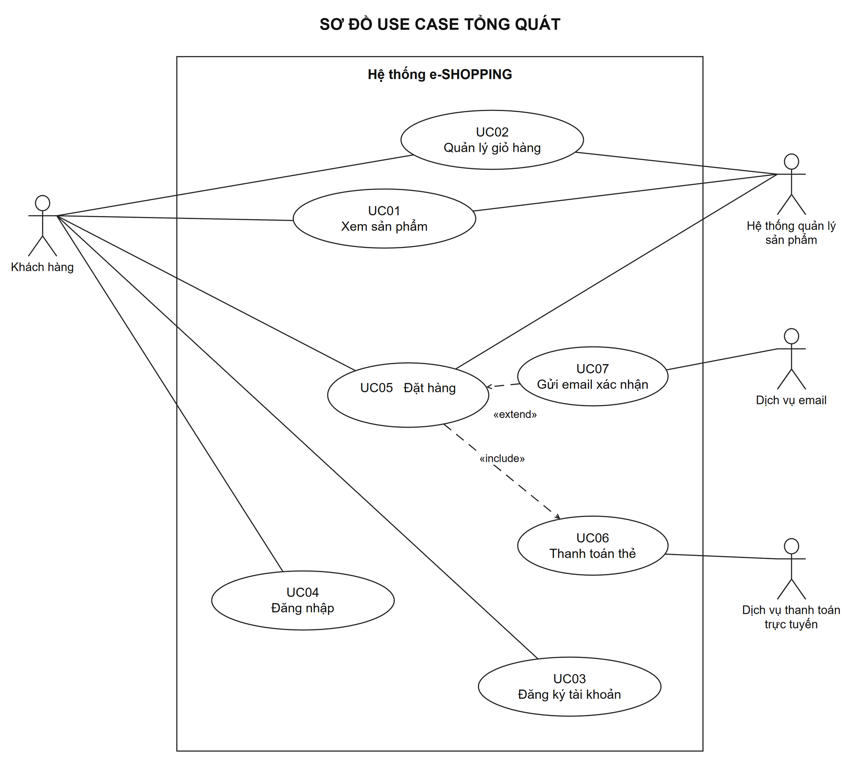
Hình 2.1 Use case tổng quát
Đường liền thể hiện actor tham gia chức năng. Các mũi tên include và extend thể hiện quan hệ giữa hai use case; chúng không biểu diễn thứ tự mở màn hình.

2.3 Giải thích các quan hệ trong sơ đồ
Quan hệ | Ý nghĩa trong bài
Khách hàng — UC01 đến UC05 | Khách chủ động xem hàng, thay đổi giỏ, đăng ký, đăng nhập và xác nhận đặt mua.
Hệ thống sản phẩm — UC01 | Cung cấp danh sách theo nhóm và thông tin chi tiết được yêu cầu.
Hệ thống sản phẩm — UC02 | Kiểm tra giá và tình trạng khi thêm hàng. Nội dung giỏ do e-SHOPPING giữ.
Hệ thống sản phẩm — UC05 | Đọc lại giá và tình trạng trước khi thu tiền; yêu cầu khách xác nhận lại nếu tổng thay đổi.
UC05 «include» UC06 | Luồng đặt hàng hợp lệ luôn phải qua thanh toán thẻ. Mũi tên hướng từ Đặt hàng đến Thanh toán thẻ.
Dịch vụ thanh toán — UC06 | Kiểm tra yêu cầu và trả kết quả; e-SHOPPING dựa vào kết quả đó để xử lý đơn.
UC07 «extend» UC05 | Gửi email được bổ sung khi đơn đã xác nhận và khách có email. Mũi tên hướng từ Gửi email xác nhận về Đặt hàng.
Dịch vụ email — UC07 | Tiếp nhận nội dung gửi. Nếu gửi lỗi, đơn đã xác nhận vẫn có hiệu lực.

Điểm mở rộng EP01
EP01 nằm sau bước 10 của UC05, khi đơn và chi tiết đã lưu thành công. Nếu đơn ở trạng thái DA_XAC_NHAN và có email người mua, hệ thống kích hoạt UC07. Trường hợp không có email, UC05 vẫn hoàn tất và hiển thị mã đơn cho khách.
Đăng ký không được nối bằng include vào Đăng nhập vì khách đã có tài khoản có thể đăng nhập ngay. Tương tự, khách được xem sản phẩm mà chưa thêm vào giỏ. Mối liên hệ giữa các màn hình này được trình bày bằng luồng thay thế trong đặc tả, thay vì thêm các quan hệ bắt buộc không có trong nghiệp vụ.

2.4 Xác định lớp phân tích từ mô tả nghiệp vụ
Lớp phân tích được chọn theo thông tin cần quản lý và quan hệ giữa các đối tượng, chưa phụ thuộc vào Form hay cách viết SQL. Một danh từ trong đề chỉ trở thành lớp khi cần lưu nhiều thông tin, tham gia quan hệ hoặc có vòng đời riêng. Theo cách này, các đối tượng mua hàng được xác định như sau.
Chi tiết trong đề | Lớp được chọn | Lý do
Khách đăng ký và đăng nhập | KhachHang | Có hồ sơ riêng và được dùng để xác định chủ của nhiều đơn.
Khách chọn, sửa và bỏ hàng | GioHang, DongGioHang | Giỏ thay đổi trong lúc chọn mua. Mỗi dòng giữ một sản phẩm, số lượng và giá tạm.
Đơn ghi nhiều sản phẩm với số lượng và đơn giá | DonHang, ChiTietDonHang | Thông tin chung chỉ lưu một lần ở đơn; thông tin của từng sản phẩm nằm ở chi tiết.
Người nhận có thể khác người mua | ThongTinNguoiNhan | Là nhóm dữ liệu thuộc một đơn, không bắt buộc có tài khoản.
Dịch vụ trả kết quả thanh toán | ThanhToan | Cần ghi kết quả và mã tham chiếu để xác nhận hoặc đối soát đúng yêu cầu.
Gửi email nếu khách có địa chỉ | ThongBaoEmail | Nội dung và kết quả gửi có thể thay đổi sau khi đơn đã được xác nhận.

Vì sao tách giỏ hàng và đơn hàng
Giỏ là ý định mua và khách còn có thể sửa. Đơn đã xác nhận là dữ liệu của lần mua, cần giữ nguyên số lượng và giá đã chấp nhận. Nếu dùng chung một đối tượng, việc sửa giỏ hoặc cập nhật giá sản phẩm có thể làm thay đổi lịch sử đơn. Vì vậy, UC05 tạo dữ liệu đơn từ giỏ, rồi mới làm rỗng giỏ khi thành công.

2.5 Lớp phân tích của quá trình mua hàng

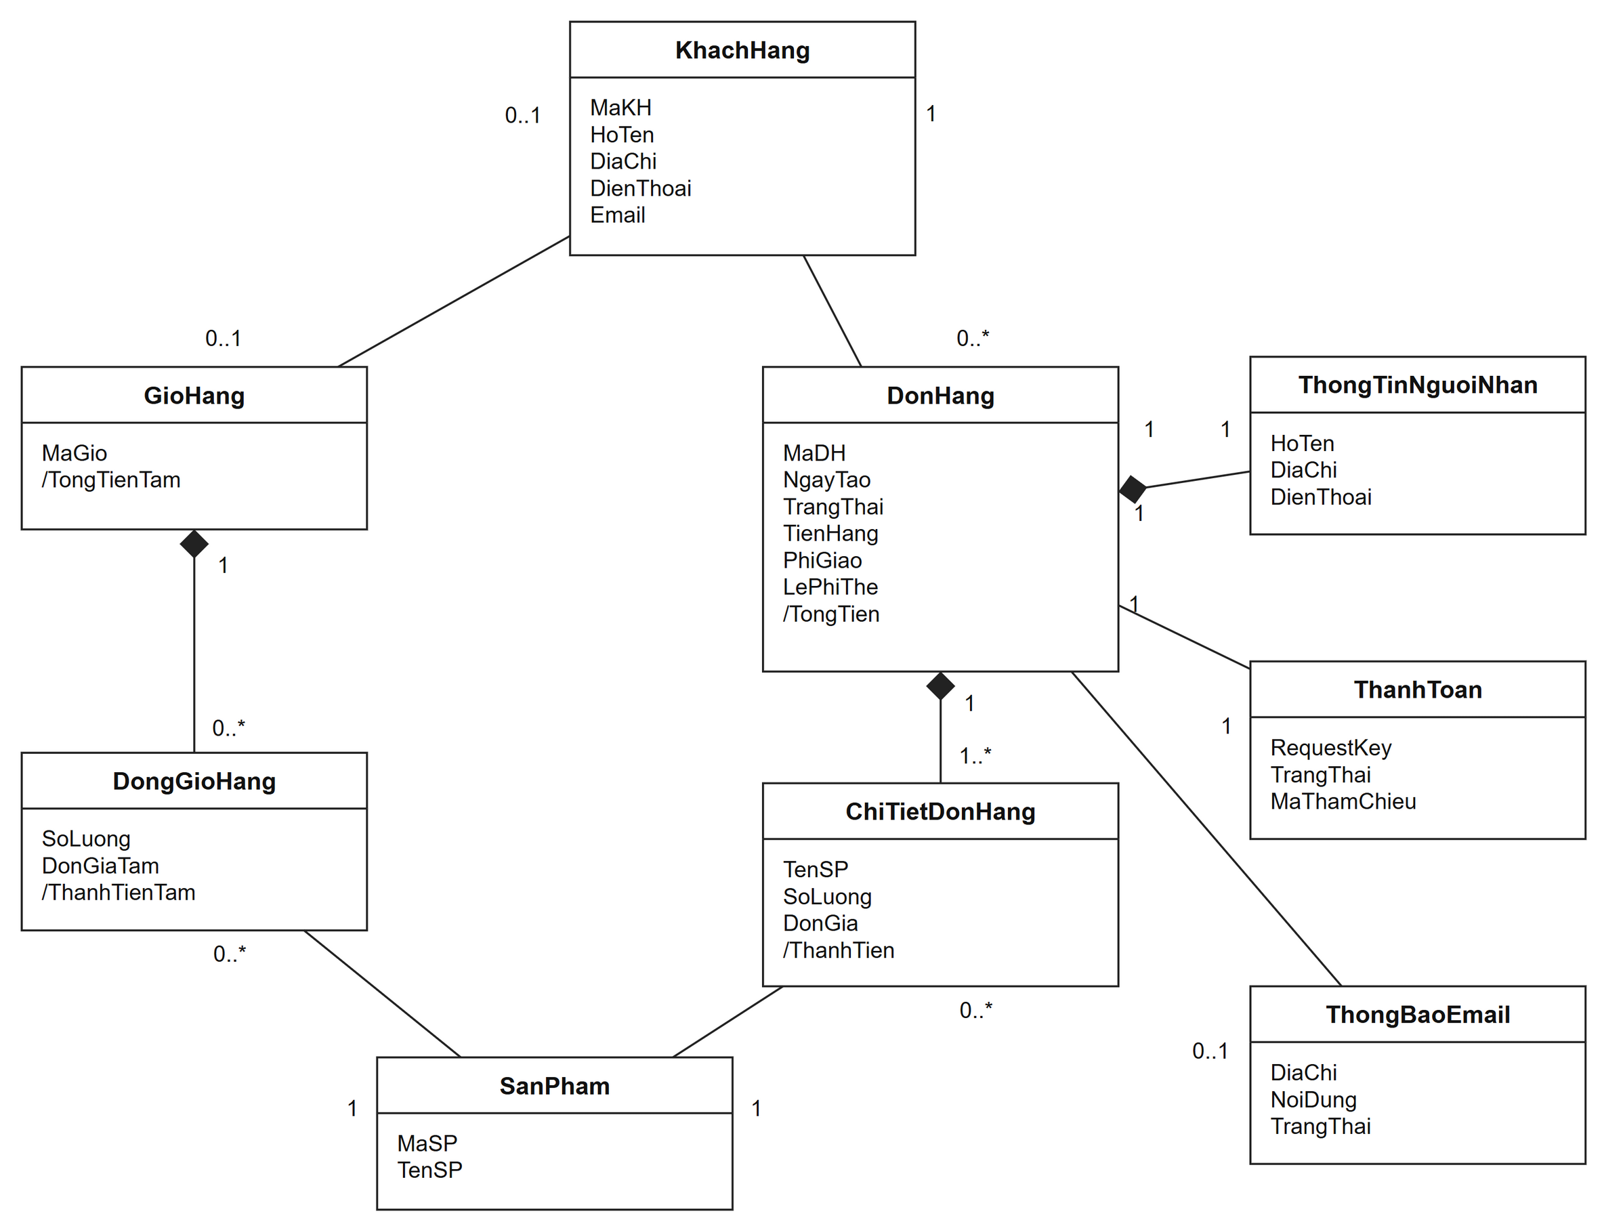
Hình 2.2 Các đối tượng nghiệp vụ mua hàng
Một khách có thể chưa có đơn hoặc có nhiều đơn; mỗi đơn thuộc đúng một khách. Đơn hợp thành ít nhất một chi tiết. Giỏ có thể rỗng và có thể chưa gắn khách đăng nhập. Thông tin người nhận chỉ mang ý nghĩa trong đơn đó.
Trong phạm vi bài, mỗi nháp đơn gắn một yêu cầu thanh toán. Nếu bị từ chối và khách chủ động thử lại, lần xác nhận mới tạo một nháp và mã yêu cầu mới. Khi kết quả chưa rõ, hệ thống tiếp tục theo dõi mã cũ. Một đơn có tối đa một thông báo email xác nhận; các lần thử gửi dùng lại thông báo đó.

2.6 Lớp sản phẩm và cấu hình phí
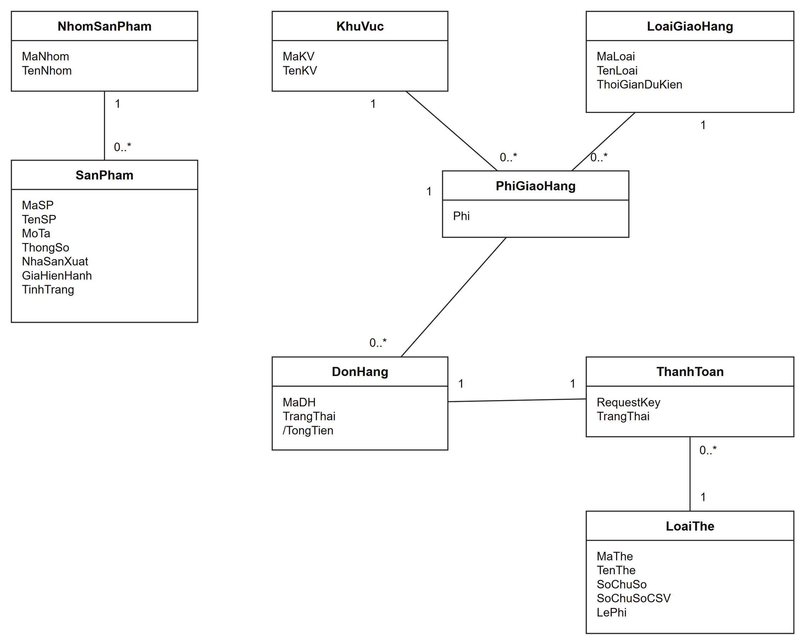
Hình 2.3 Sản phẩm và cấu hình phí
SanPham và NhomSanPham được đưa vào mô hình để mô tả dữ liệu mà UC01, UC02 và UC05 sử dụng. Dấu external cho biết nguồn quản lý nằm ngoài e-SHOPPING. Nhà sản xuất, mô tả và thông số hiện chỉ cần được đọc cùng sản phẩm nên bài chưa tách thêm lớp quản lý riêng.
PhiGiaoHang phụ thuộc đồng thời vào KhuVuc và LoaiGiaoHang. Ví dụ, cùng giao nhanh nhưng nội thành và ngoại thành có thể khác phí. Tách lớp liên kết này giúp mỗi cặp có đúng một mức phí. LoaiThe được tách vì độ dài số thẻ, CSV và lệ phí đều phụ thuộc loại thẻ.

Vì sao chưa dùng kế thừa
Ba loại giao hàng khác nhau về phí và thời gian, còn thông tin và quy trình đặt mua giống nhau. Vì vậy, bài dùng danh mục LoaiGiaoHang gắn với DonHang, thay vì tạo ba lớp đơn con. Các loại thẻ cũng được biểu diễn bằng dữ liệu cấu hình. Kế thừa chỉ cần xem xét thêm khi các loại phát sinh hành vi xử lý riêng mà danh mục không mô tả được.

2.7 Trạng thái của đơn hàng

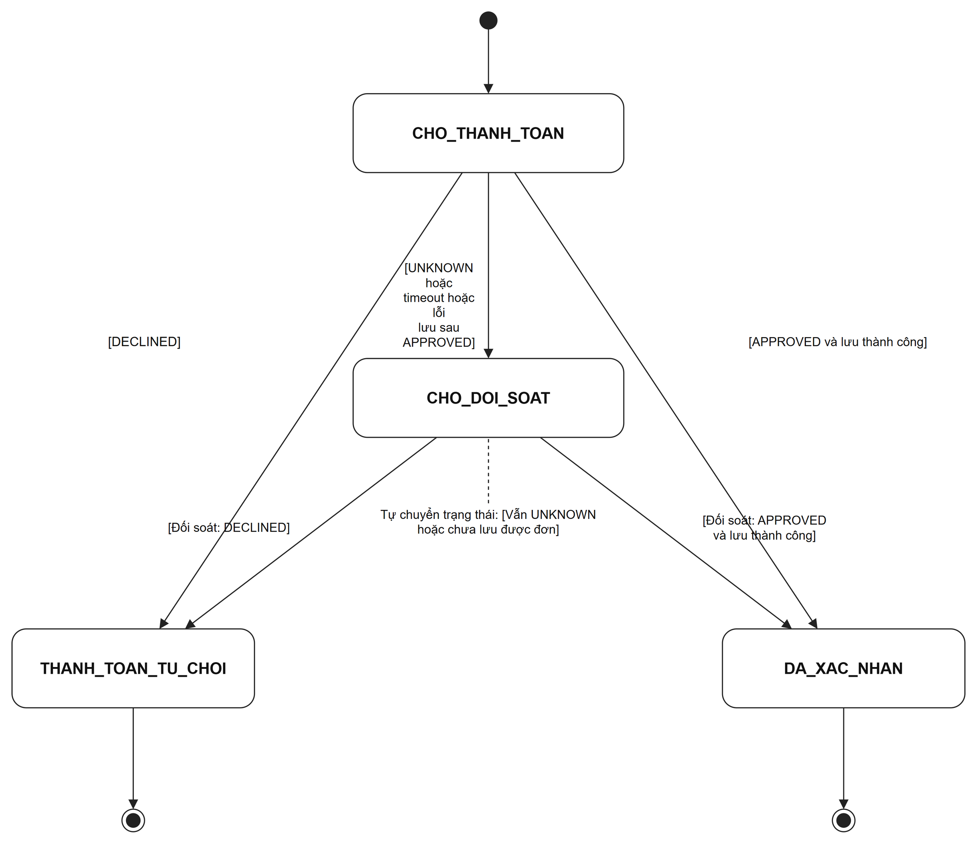
Hình 2.4 Trạng thái yêu cầu đặt hàng
Trạng thái | Diễn giải
CHO_THANH_TOAN | Nháp kỹ thuật đã có các dòng và mã yêu cầu, đang chờ thanh toán.
DA_XAC_NHAN | Dịch vụ chấp thuận và thông tin đơn đã được lưu hoàn tất.
THANH_TOAN_TU_CHOI | Dịch vụ trả từ chối rõ ràng; giỏ được giữ cho khách xử lý.
CHO_DOI_SOAT | Chưa biết kết quả. Hệ thống truy vấn cùng mã yêu cầu để xác định kết quả cuối.

Nháp kỹ thuật giúp tìm lại yêu cầu khi mất kết nối. Nó chưa phải đơn được cửa hàng chấp nhận. Chuyển sang DA_XAC_NHAN phải dựa trên kết quả APPROVED; lỗi gửi email không làm đơn quay lại trạng thái thanh toán.

3 ĐẶC TẢ VÀ THIẾT KẾ THEO USE CASE

3.1 UC01 Xem sản phẩm
Tìm sản phẩm phù hợp và xem đủ thông tin trước khi chọn mua. Các luồng dưới đây là cơ sở để xây dựng activity và sequence ngay sau phần đặc tả.
Mục | Nội dung
Tác nhân | Chính: Khách hàng. Phụ: Hệ thống quản lý sản phẩm.
Kích hoạt | Khách chọn Xem sản phẩm hoặc chọn một sản phẩm trong danh sách.
Tiền điều kiện | Khách đang sử dụng ứng dụng; không yêu cầu tài khoản hoặc giỏ có hàng.
Kết quả thành công | Hiển thị danh sách hoặc chi tiết đúng sản phẩm được chọn. Chưa phát sinh đơn hàng.
Khi không hoàn tất | Giỏ và đơn hàng giữ nguyên; hệ thống nêu lý do nếu không lấy được dữ liệu.
Quan hệ | Liên kết với khách và hệ thống sản phẩm. Chọn thêm hàng chuyển sang UC02, không phải include.

Luồng chính
Bước | Tác nhân | Hệ thống
1 | Chọn Xem sản phẩm. | Hiển thị vùng chọn nhóm và danh sách sản phẩm.
2 | Chọn một nhóm sản phẩm. | Gửi yêu cầu lấy danh sách của nhóm đến hệ thống quản lý sản phẩm.
3 | Chờ danh sách. | Nhận và hiển thị mã, tên, nhà sản xuất, giá hiện hành, tình trạng của từng sản phẩm.
4 | Chọn sản phẩm rồi chọn Xem chi tiết. | Gửi mã sản phẩm để lấy dữ liệu chi tiết mới nhất.
5 | Xem thông tin. | Hiển thị tên, hình ảnh, mô tả, thông số, giá, nhà sản xuất, nhóm và tình trạng.
6 | Quay lại danh sách. | Giữ nhóm đang xem, cho phép tiếp tục lựa chọn.

UC01 Luồng thay thế và ngoại lệ

Luồng thay thế
Mã | Tại bước | Xử lý
A1 | Bước 2 | Chọn nhóm khác: hệ thống tải lại đúng nhóm; tiếp tục bước 3.
A2 | Bước 3 | Nhóm chưa có sản phẩm: hiển thị thông báo danh sách rỗng; quay lại bước 2.
A3 | Bước 3 hoặc 5 | Khách chọn Thêm vào giỏ: chuyển mã sản phẩm sang UC02; sau khi thêm có thể tiếp tục xem hàng.

Luồng ngoại lệ
Mã | Tại bước | Xử lý
E1 | Bước 2 hoặc 4 | Dịch vụ sản phẩm lỗi hoặc quá thời gian chờ: thông báo chưa tải được, cho phép thử lại; không thay đổi giỏ.
E2 | Bước 4 | Mã sản phẩm không còn tồn tại: thông báo và quay lại danh sách ở bước 3.
E3 | Bước 5 | Thiếu ảnh hoặc mô tả: hiển thị phần thông tin có sẵn, đánh dấu phần thiếu; không tự tạo giá hoặc tình trạng.

Quy tắc và dữ liệu
Mỗi sản phẩm thuộc một nhóm. Giá và tình trạng do hệ thống sản phẩm cung cấp. Sản phẩm hết hàng vẫn có thể xem nhưng không được thêm để mua.
Đầu vào: nhóm, mã sản phẩm. Đầu ra: danh sách hoặc chi tiết. Không ghi bảng sản phẩm nội bộ.

UC01 Biểu đồ hoạt động

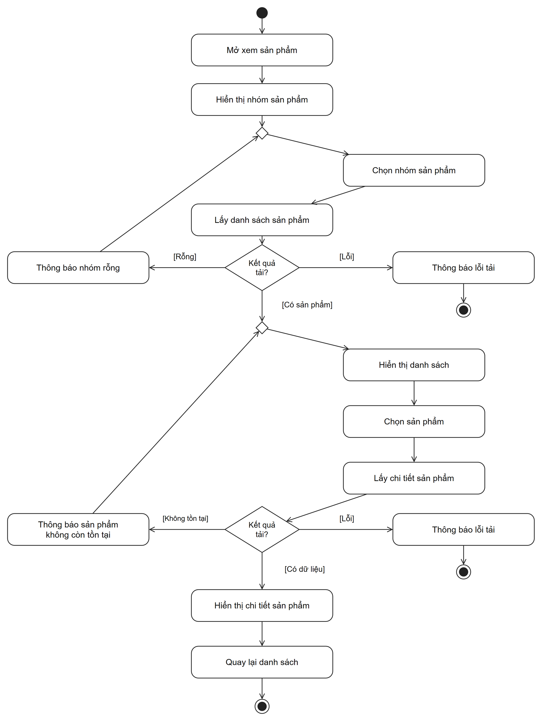
Hình 3.1 AD01 Xem sản phẩm
AD01 mô tả một lần xem từ nhóm đến chi tiết. Khi nhóm rỗng, giao diện thông báo để khách đổi nhóm. Nếu lỗi tải hoặc sản phẩm không còn tồn tại, lần xem kết thúc tại thông báo; khách có thể chọn lại mà không ảnh hưởng giỏ.

UC01 Biểu đồ tuần tự
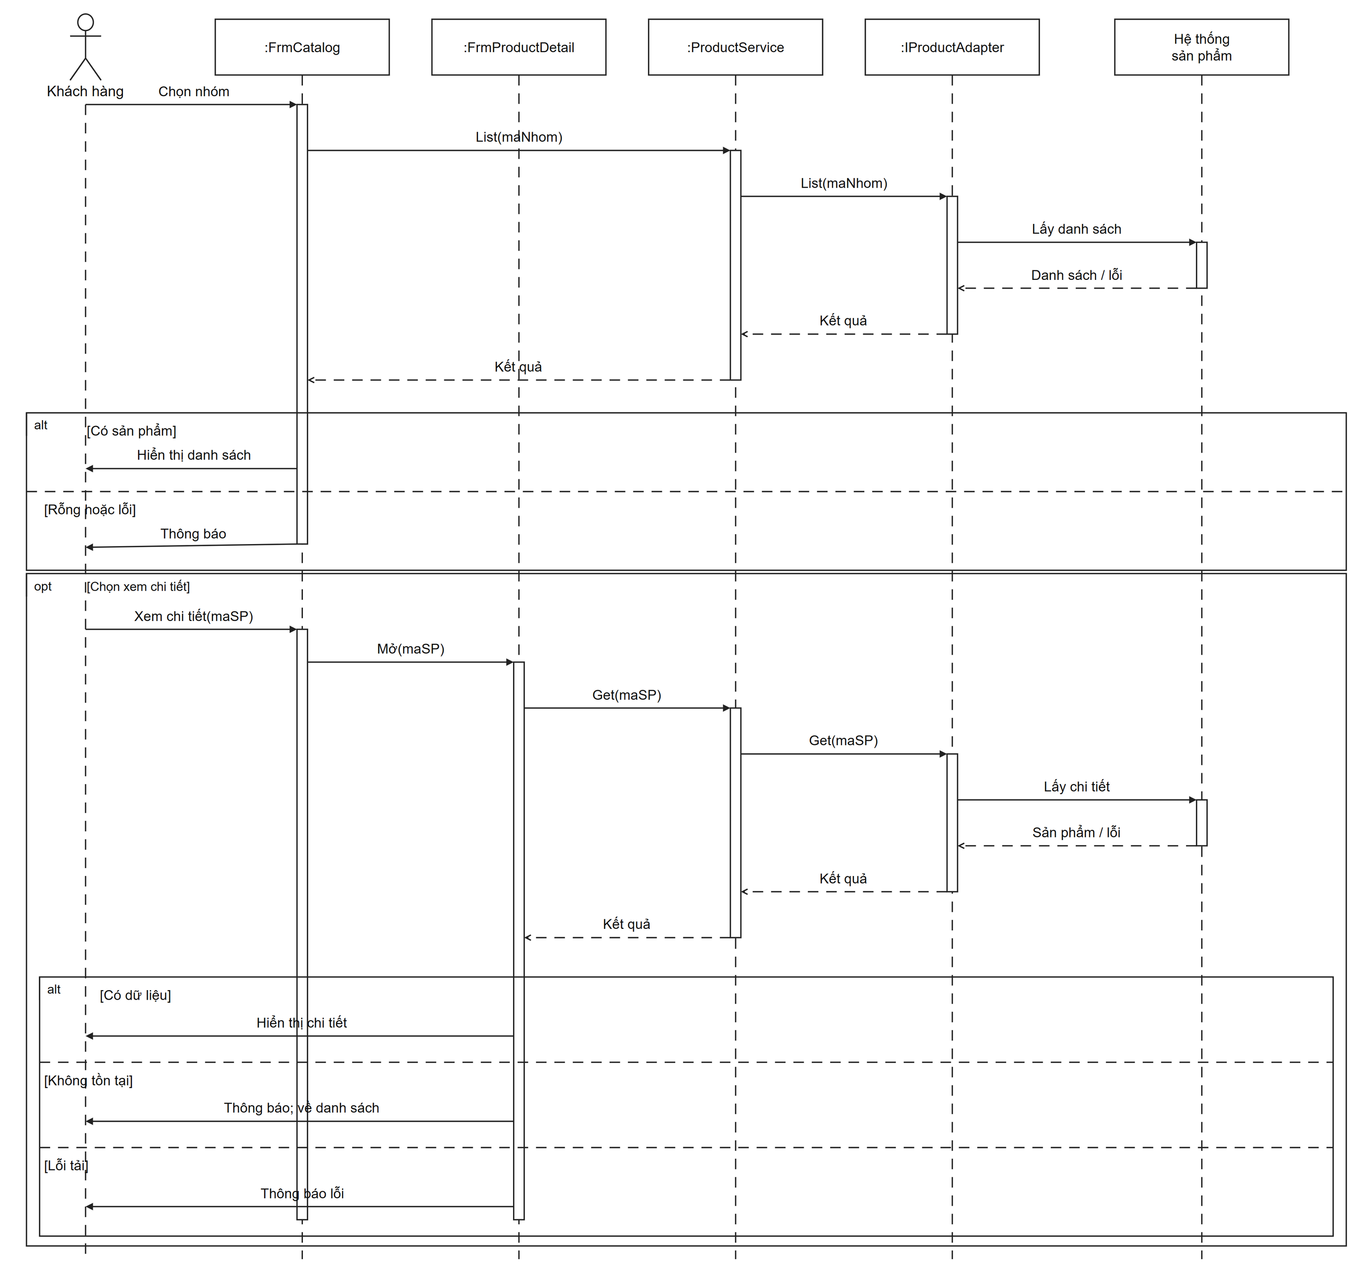
Hình 3.2 SD01 Xem sản phẩm
FrmCatalog và FrmProductDetail nhận lựa chọn của khách. ProductService cung cấp thao tác List và Get, còn IProductAdapter chuyển yêu cầu sang hệ thống ngoài. Form chỉ hiển thị dữ liệu hoặc lỗi được trả về.

3.2 UC02 Quản lý giỏ hàng
Duy trì danh sách sản phẩm và số lượng khách dự định mua. Các luồng dưới đây là cơ sở để xây dựng activity và sequence ngay sau phần đặc tả.
Mục | Nội dung
Tác nhân | Chính: Khách hàng. Phụ: Hệ thống quản lý sản phẩm khi thêm hàng.
Kích hoạt | Khách chọn Thêm vào giỏ hoặc mở Giỏ hàng.
Tiền điều kiện | Có phiên mua sắm. Khi thêm hàng phải có mã sản phẩm được chọn; không yêu cầu đăng nhập.
Kết quả thành công | Giỏ phản ánh đúng thao tác thêm, sửa hoặc xóa; tiền tạm tính được cập nhật.
Khi không hoàn tất | Thao tác bị từ chối không làm thay đổi dòng hàng đang có.
Quan hệ | Liên kết với khách và hệ thống sản phẩm. Tính tiền mở bước xác thực rồi UC05.

Luồng chính
Bước | Tác nhân | Hệ thống
1 | Chọn một sản phẩm và nhấn Thêm vào giỏ. | Nhận mã sản phẩm và số lượng cần thêm; mặc định một đơn vị khi thêm từ danh sách.
2 | Chờ xử lý. | Lấy lại thông tin và tình trạng sản phẩm từ hệ thống sản phẩm.
3 | Xác nhận số lượng nếu giao diện yêu cầu. | Kiểm tra số lượng là số nguyên dương và sản phẩm còn hàng.
4 | — | Nếu sản phẩm chưa có, thêm một dòng; nếu đã có, cộng số lượng vào dòng hiện có.
5 | Mở Giỏ hàng. | Hiển thị sản phẩm, số lượng, đơn giá tạm, thành tiền và tổng tiền hàng tạm tính.
6 | Kiểm tra các dòng đã chọn. | Cho phép cập nhật số lượng, xóa dòng, tiếp tục mua hoặc tính tiền.

UC02 Luồng thay thế và ngoại lệ

Luồng thay thế
Mã | Tại bước | Xử lý
A1 | Bước 5 | Khách sửa số lượng và chọn Cập nhật: kiểm tra số nguyên dương, thay số lượng của dòng, tính lại tiền; trở lại bước 5.
A2 | Bước 5 | Khách chọn Xóa dòng: xóa đúng sản phẩm được chọn, tính lại tổng; trở lại bước 5.
A3 | Bước 5 | Giỏ rỗng: hiển thị trạng thái rỗng và cho quay lại UC01; không cho tính tiền.
A4 | Bước 6 | Khách chọn Tính tiền: nếu chưa đăng nhập thì thực hiện UC04; khi có phiên hợp lệ và giỏ còn hàng, bắt đầu UC05.

Luồng ngoại lệ
Mã | Tại bước | Xử lý
E1 | Bước 2 hoặc 3 | Hết hàng, mã không tồn tại hoặc không đọc được thông tin: không thêm dòng; giữ giỏ hiện tại.
E2 | Bước 3 hoặc A1 | Số lượng trống, không nguyên, không dương hoặc vượt giới hạn giao diện: báo tại dòng và giữ số lượng cũ.
E3 | A4 | Đăng nhập bị hủy hoặc thất bại: ở lại giỏ, không tạo đơn.

Quy tắc và dữ liệu
Mỗi mã sản phẩm chỉ có một dòng trong giỏ. Thành tiền tạm = số lượng × đơn giá tạm. Giá được kiểm tra lại khi đặt hàng; giỏ chưa giữ chỗ tồn kho. Giới hạn 1.000 đơn vị mỗi dòng là quy ước prototype.
Đầu vào: mã sản phẩm, số lượng, thao tác. Đầu ra: giỏ và tiền tạm tính. Lưu Cart/CartLine trong phiên; chưa ghi DonHang.

UC02 Biểu đồ hoạt động
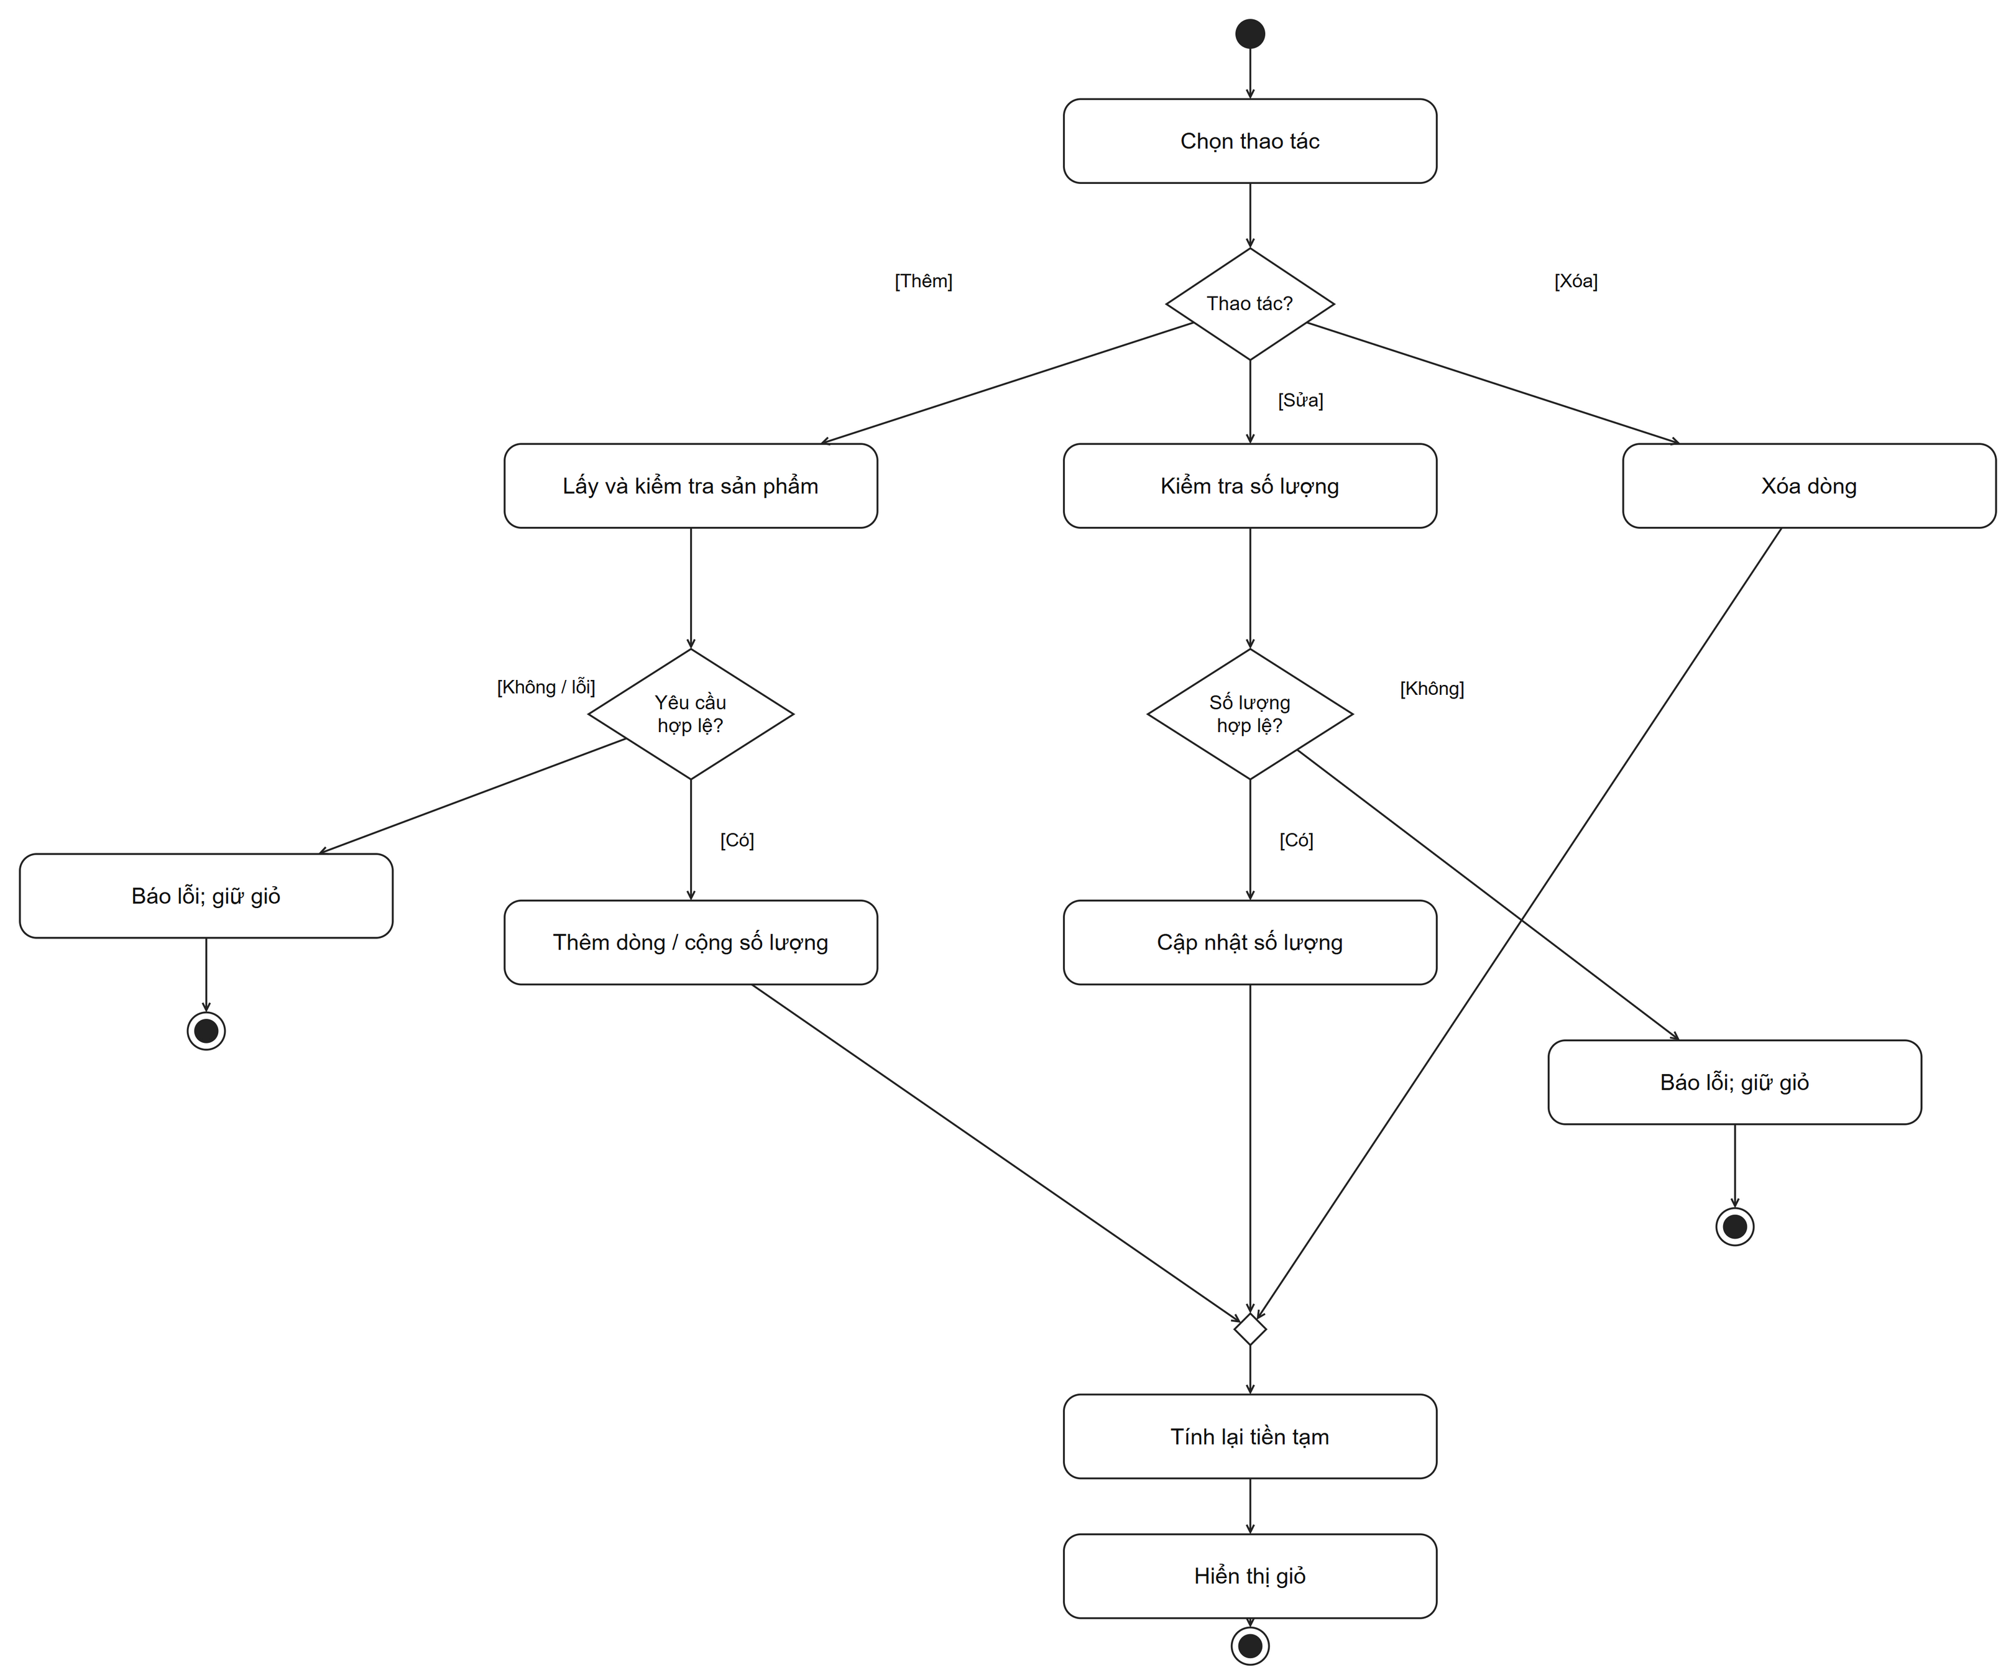
Hình 3.3 AD02 Quản lý giỏ hàng
AD02 tách ba nhánh thêm, sửa và xóa. Chỉ nhánh thêm cần đọc lại sản phẩm. Cả ba nhánh hợp lệ đều quay về tính tiền tạm và hiển thị giỏ. Nhánh không hợp lệ kết thúc lần thao tác với giỏ cũ, sau đó khách có thể thử lại.

UC02 Biểu đồ tuần tự
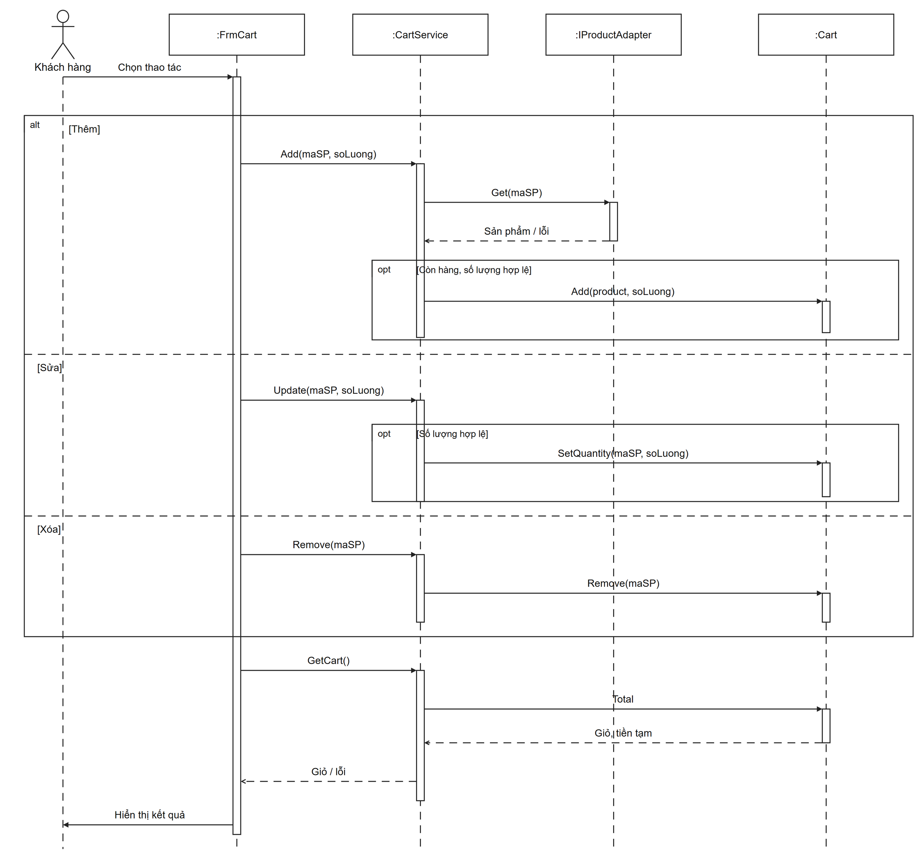
Hình 3.4 SD02 Quản lý giỏ hàng
CartService kiểm tra yêu cầu trước khi thay đổi Cart. CartLine giữ số lượng và giá tạm của từng mã sản phẩm. Tách Add khỏi Update giúp phân biệt cộng thêm hàng với thay số lượng hiện có.

3.3 UC05 Đặt hàng
Ghi nhận yêu cầu mua đã được thanh toán, gồm hàng hóa, người mua, người nhận và phí. Các luồng dưới đây là cơ sở để xây dựng activity và sequence ngay sau phần đặc tả.
Mục | Nội dung
Tác nhân | Chính: Khách hàng. Phụ trực tiếp: Hệ thống sản phẩm; dịch vụ thanh toán và email qua UC06, UC07.
Kích hoạt | Khách chọn Tính tiền với giỏ có hàng và hoàn tất đăng nhập.
Tiền điều kiện | Có phiên khách hợp lệ; giỏ có ít nhất một dòng; thông tin người nhận và lựa chọn giao hàng được khách cung cấp trong luồng.
Kết quả thành công | Đơn DA_XAC_NHAN được lưu với giá lúc mua, các phí và kết quả thanh toán; hiển thị mã đơn; làm rỗng giỏ.
Khi không hoàn tất | Không xác nhận đơn nếu chưa có kết quả thanh toán chấp thuận. Giữ giỏ; lưu dấu vết yêu cầu khi đã gửi thanh toán.
Quan hệ | Include UC06. Extension point EP01 sau bước 10: UC07 thực hiện khi có email.

Luồng chính
Bước | Tác nhân | Hệ thống
1 | Mở Tính tiền. | Hiển thị giỏ, gợi ý thông tin người nhận từ hồ sơ khách.
2 | Nhập người nhận, địa chỉ và điện thoại. | Kiểm tra đủ thông tin; cho phép người nhận khác người mua.
3 | Chọn khu vực, loại giao và loại thẻ. | Xác định biểu phí và điều kiện miễn phí tương ứng.
4 | Chọn Tính tổng. | Đọc lại giá, tình trạng; tính tiền hàng, phí giao, lệ phí thẻ và tổng.
5 | Xem tổng và thời gian giao dự kiến. | Hiển thị riêng từng khoản; chờ khách chấp nhận.
6 | Nhập thông tin thẻ và chọn Xác nhận. | Kiểm tra dữ liệu thẻ và phiên khách; khóa thao tác xác nhận trong lúc xử lý.
7 | — | Kiểm tra lại sản phẩm; bảo đảm tổng chưa đổi so với tổng khách chấp nhận.
8 | — | Tạo mã yêu cầu và ghi nháp kỹ thuật để theo dõi lần thanh toán.
9 | Chờ kết quả thanh toán. | Thực hiện UC06; luồng chính tiếp tục khi kết quả APPROVED.
10 | — | Xác nhận và lưu đơn, chi tiết, thông tin người nhận, phí, thời điểm và kết quả thanh toán; tạo yêu cầu email nếu có.
11 | Nhận mã đơn và thông báo thành công. | Làm rỗng giỏ; kích hoạt UC07 tại EP01 khi đủ điều kiện.

UC05 Luồng thay thế và ngoại lệ

Luồng thay thế
Mã | Tại bước | Xử lý
A1 | Bước 2 | Người nhận khác người mua: dùng thông tin khách nhập cho đơn; không sửa hồ sơ người mua.
A2 | Bước 3–5 | Khách đổi loại giao, khu vực, loại thẻ hoặc giỏ: tính lại tổng, quay về bước 5 để xác nhận.
A3 | Sau bước 10 | Không có email: bỏ qua UC07; vẫn hoàn thành bước 11.
A4 | Trước bước 8 | Khách hủy hoặc quay về giỏ: không gửi thanh toán, giữ giỏ.

Luồng ngoại lệ
Mã | Tại bước | Xử lý
E1 | Bước 4 hoặc 7 | Hết hàng, không lấy được giá hoặc giá đổi: dừng thanh toán, thông báo thay đổi; khách sửa giỏ hoặc tính lại từ bước 4.
E2 | Bước 6 | Thiếu hoặc sai dữ liệu, phiên không còn hợp lệ: yêu cầu sửa hoặc đăng nhập lại; chưa gửi thanh toán.
E3 | Bước 9 | DECLINED: ghi bị từ chối và giữ giỏ. UNKNOWN/timeout: ghi chờ đối soát, giữ RequestKey; không tự thu tiền lại.
E4 | Bước 10 | Thanh toán được duyệt nhưng lưu kết quả lỗi: chưa thông báo hoàn tất; đối soát và hoàn tất lưu theo cùng mã yêu cầu, không tạo lần thu mới.

Quy tắc và dữ liệu
Chỉ APPROVED mới cho phép xác nhận đơn. Tiền hàng lấy theo giá khách đã chấp nhận; ngưỡng miễn phí xét tiền hàng trước phí. Thông tin người nhận và đơn giá được lưu theo lần mua. Nháp kỹ thuật không phải đơn đã được cửa hàng chấp nhận.
Đầu vào: giỏ, người nhận, khu vực, giao hàng, thẻ. Đầu ra: mã đơn, tổng và trạng thái. Dữ liệu DonHang, ChiTietDonHang, ThanhToan, EmailOutbox và danh mục phí.

UC05 Biểu đồ hoạt động
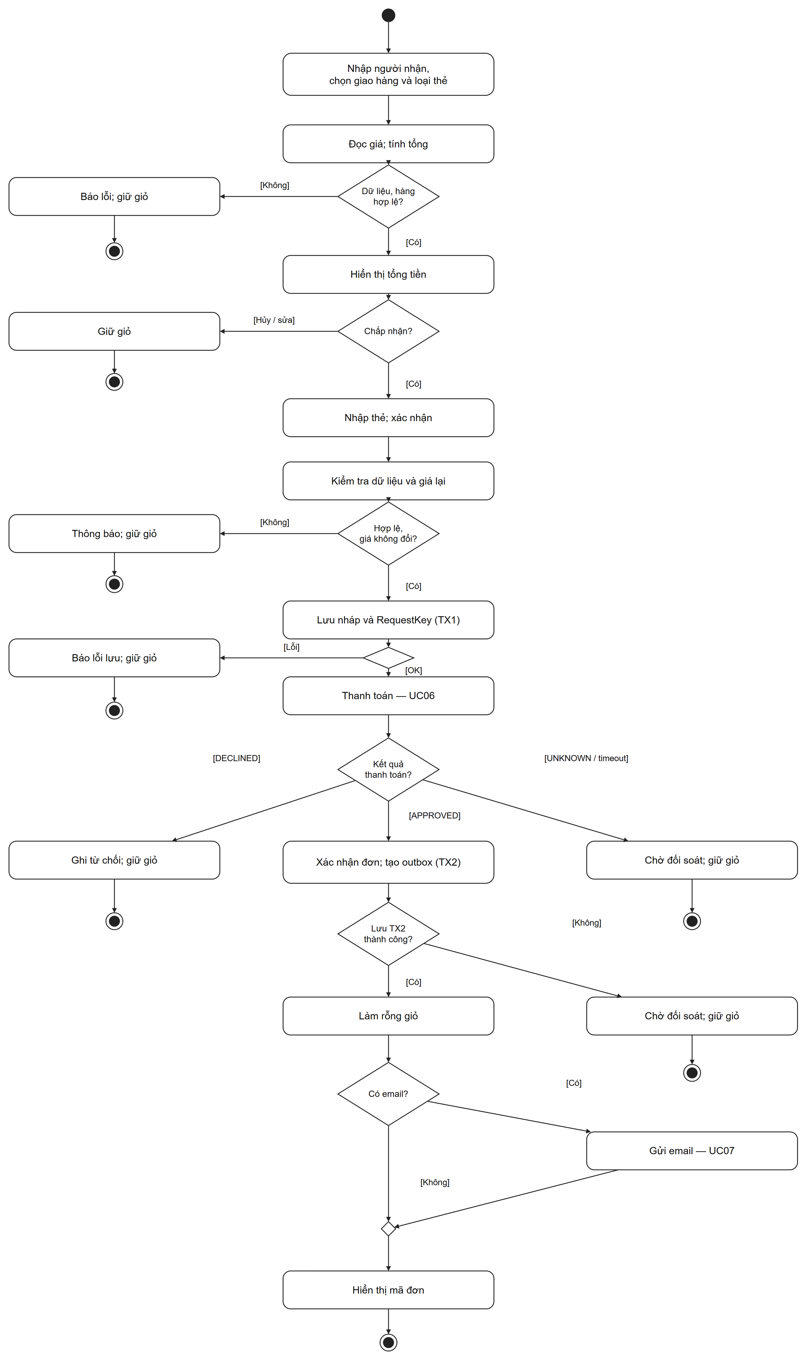
Hình 3.5 AD05 Đặt hàng
AD05 thể hiện phần điều phối của Đặt hàng. Thanh toán được gọi qua UC06; gửi email được gọi qua UC07. Các lỗi dữ liệu xảy ra trước khi thu tiền. Kết quả chưa rõ đi sang chờ đối soát, còn từ chối rõ ràng cho phép khách sửa thông tin và xác nhận một lần mới.

UC05 Biểu đồ tuần tự
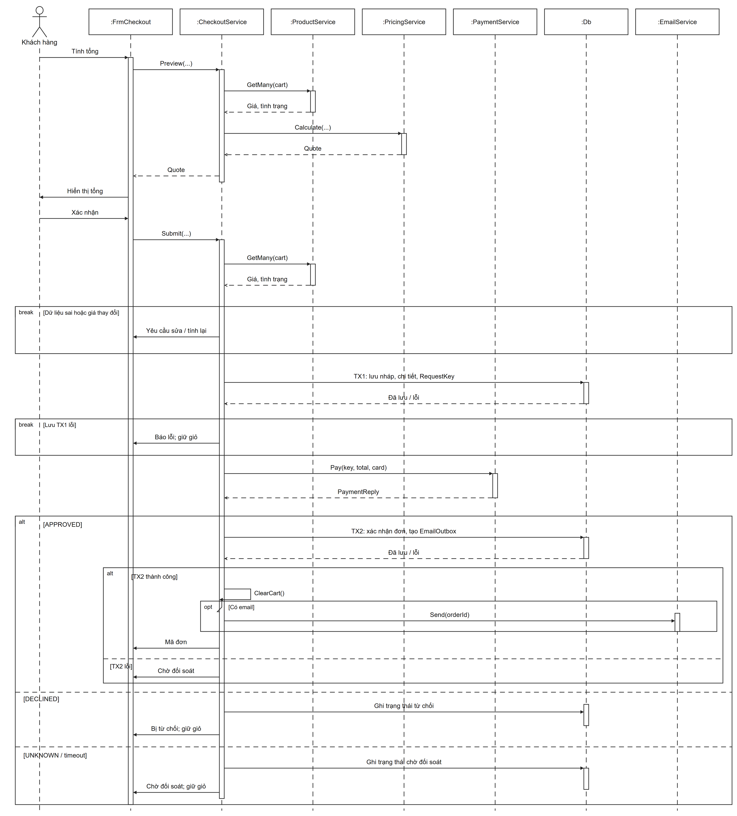
Hình 3.6 SD05 Đặt hàng
CheckoutService giữ vai trò điều phối. ProductService và PricingService lập Quote; PaymentService thực hiện UC06. TX1 lưu nháp trước khi gọi dịch vụ. TX2 xác nhận đơn và tạo yêu cầu email khi đủ điều kiện. Các giao dịch SQL không được giữ mở trong lúc chờ dịch vụ ngoài.

4 THIẾT KẾ LỚP VÀ PHÂN CÔNG XỬ LÝ

4.1 Từ lớp phân tích đến lớp thiết kế
Từ các use case và quy trình nghiệp vụ, các đối tượng nghiệp vụ được bổ sung kiểu dữ liệu và các lớp xử lý nhận thông điệp trong sequence. Đây cũng là cách làm trong LAB03: phương thức phải có công việc cụ thể trong một chức năng, không thêm chỉ để làm sơ đồ nhiều hơn.
Lớp phân tích | Lớp thiết kế | Phần được làm rõ
KhachHang | Customer | Mã khách kiểu int, hồ sơ theo kiểu dữ liệu cụ thể; xác thực do AccountService xử lý.
GioHang, DongGioHang | Cart, CartLine | Thêm tập Lines và các thao tác Add, SetQuantity, Remove. CartService kiểm tra điều kiện trước khi gọi.
DonHang, ChiTietDonHang | Order, OrderLine | Mã Guid, thời điểm DateTime, các giá trị tiền decimal; mỗi dòng giữ tên và giá lúc mua.
ThongTinNguoiNhan | Thuộc tính của Order | Họ tên, địa chỉ và điện thoại được lưu cùng đơn vì không có nghiệp vụ quản lý người nhận riêng.
ThanhToan | Payment, PaymentReply | Payment lưu kết quả; PaymentReply mang phản hồi từ dịch vụ về CheckoutService.
ThongBaoEmail | EmailMessage | Có mã, trạng thái, số lần thử và lỗi gần nhất để theo dõi gửi lại.
SanPham, NhomSanPham | Product, ProductGroup | Đối tượng truyền dữ liệu từ hệ thống sản phẩm, lấy qua ProductService và Adapter.

Những dữ liệu không trở thành bảng
Quote là kết quả tính tổng để khách xem trước. CardInput chỉ tồn tại trong lúc nhập và gửi thẻ. PaymentReply là kết quả trả về của một lời gọi. Chúng cần lớp để các phương thức trao đổi dữ liệu rõ ràng, nhưng không có nhu cầu lưu nguyên đối tượng thành bảng.

4.2 Lớp thiết kế thực thể
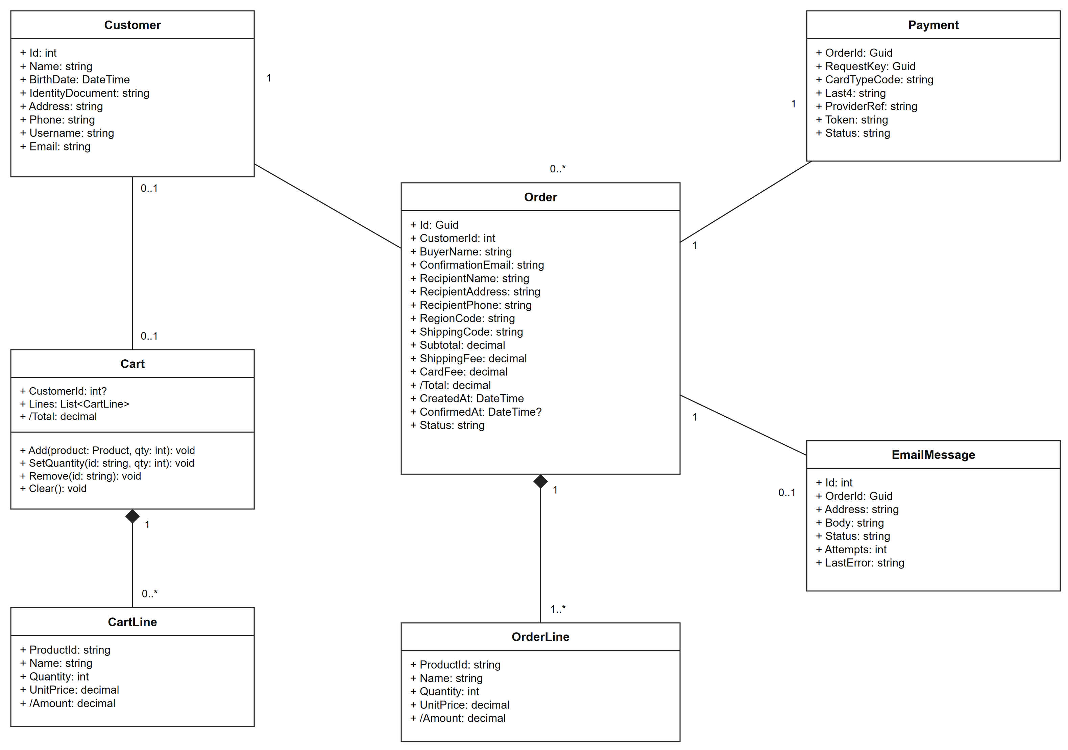
Hình 4.1 Các lớp dữ liệu mua hàng
CartLine và OrderLine được tách thành hai lớp vì một bên giữ giá tạm, một bên giữ giá đã mua. Order chứa các dòng và người nhận; Customer dùng chung cho nhiều đơn. Các quan hệ này giữ nguyên ý nghĩa của lớp phân tích, chỉ được cụ thể hóa để cài đặt.

4.3 Lớp xử lý và giao tiếp dịch vụ
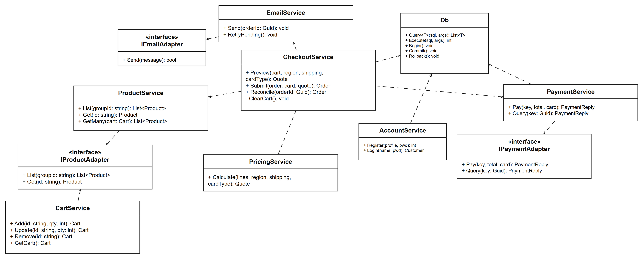
Hình 4.2 Service và các interface Adapter
Các interface Adapter trên hình là ba giao tiếp riêng. Mũi tên nét đứt biểu diễn lớp nguồn sử dụng lớp đích. Db được ghi chú ở bên phải để tránh nhiều đường nối chồng nhau; lớp này hỗ trợ truy vấn và giao dịch SQL.

4.4 Dữ liệu trao đổi và cấu hình

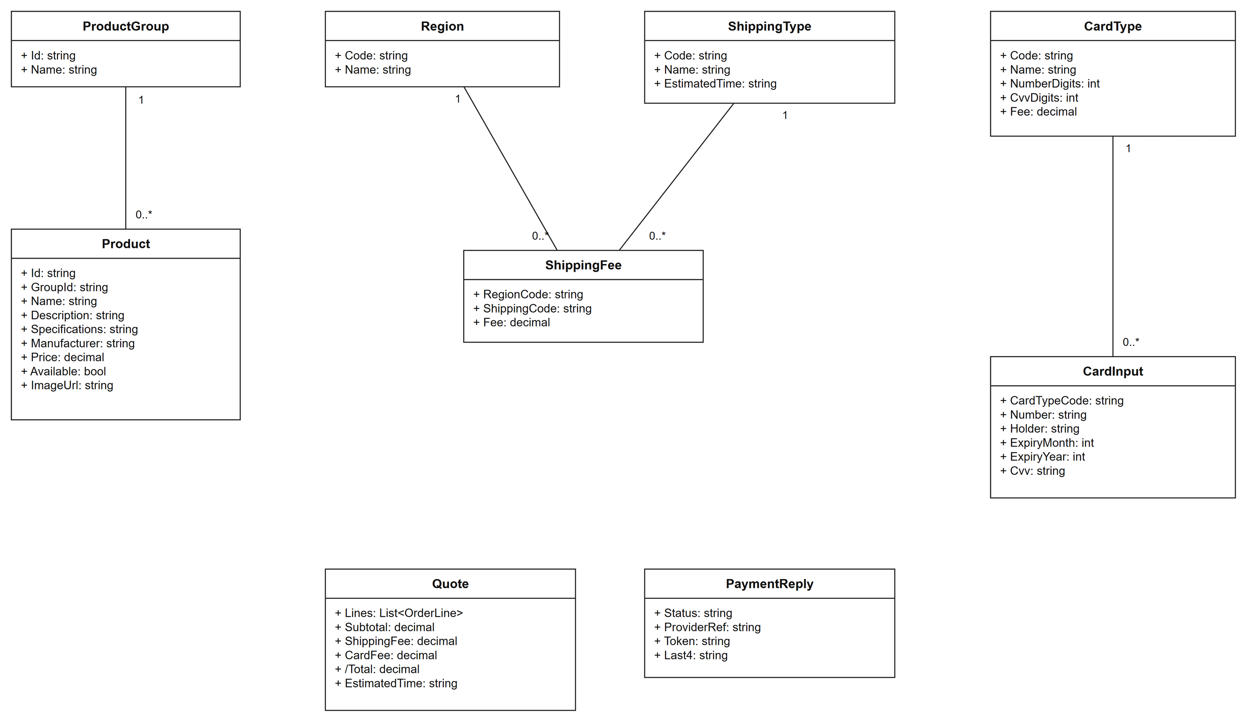
Hình 4.3 Các đối tượng trao đổi dữ liệu và cấu hình

Vì sao tách Service khỏi Form
Form xử lý nhập liệu và hiển thị. Những quy tắc như số lượng hợp lệ, tính phí, xác thực, kiểm tra giá và xác nhận đơn đặt trong Service để dùng nhất quán ở các màn hình. Ví dụ, thêm hàng từ danh sách hay từ màn hình chi tiết đều gọi CartService.Add, nên không có hai cách cộng số lượng khác nhau.
CheckoutService phối hợp nhiều phần việc nên không trực tiếp làm tất cả. PricingService tính phí; PaymentService kiểm tra và theo dõi thanh toán; EmailService xử lý gửi thư. Adapter giữ phần giao tiếp phụ thuộc nhà cung cấp. Nếu đổi dịch vụ thanh toán, phần thay đổi tập trung vào Adapter thay vì sửa toàn bộ Form và quy trình đặt hàng.

Lựa chọn kiểu dữ liệu
Các khoản tiền dùng decimal để thực hiện phép tính tiền theo phần thập phân xác định. Số thẻ, điện thoại và giấy tờ dùng string vì không dùng để cộng trừ và có thể có số 0 ở đầu. Mã đơn dùng Guid để tạo trước khi gửi thanh toán. Thuộc tính Amount và Total là giá trị tính từ thành phần; chúng không được nhập độc lập.

4.5 Thiết kế riêng từng chức năng
Use case | Giao diện | Xử lý | Dữ liệu
UC01 Xem sản phẩm | FrmCatalog, FrmProductDetail | ProductService; IProductAdapter | Product, ProductGroup; chỉ đọc dữ liệu bên ngoài.
UC02 Quản lý giỏ hàng | FrmCatalog, FrmProductDetail, FrmCart | CartService; IProductAdapter | Cart, CartLine trong phiên; chưa ghi đơn.
UC03 Đăng ký tài khoản | FrmRegister | AccountService; Db | Customer → KhachHang.
UC04 Đăng nhập | FrmLogin | AccountService; Db | KhachHang được đọc để tạo phiên Customer.
UC05 Đặt hàng | FrmCheckout, FrmOrderResult | CheckoutService; ProductService; PricingService | Order, OrderLine; DonHang, ChiTietDonHang và các bảng phí.
UC06 Thanh toán thẻ | Dữ liệu thẻ từ FrmCheckout | PaymentService; IPaymentAdapter; Db | CardInput tạm thời, PaymentReply; ThanhToan và LoaiThe.
UC07 Gửi email xác nhận | Không bắt buộc có Form riêng | EmailService; IEmailAdapter; Db | EmailMessage → EmailOutbox; đọc DonHang và ChiTietDonHang.

Bảng này nối các sequence với sơ đồ lớp. Chẳng hạn, SD05 có thông điệp Preview và Submit nên CheckoutService phải cung cấp hai phương thức đó; SD06 gọi Pay và Query nên PaymentService cùng IPaymentAdapter phải thể hiện chúng. Các phương thức ở lớp thiết kế vì thế đều có chỗ sử dụng trong nghiệp vụ.

Tính nhất quán khi lưu đơn
UC05 ghi nháp đơn, chi tiết và thanh toán đang chờ trong một giao dịch dữ liệu. Sau khi UC06 trả kết quả, UC05 cập nhật trạng thái đơn. Nếu được duyệt, việc xác nhận và tạo yêu cầu email diễn ra cùng giao dịch. Không giữ giao dịch SQL mở khi chờ mạng; mã yêu cầu giúp nối kết quả trả về với dữ liệu đã lưu.
Nếu dịch vụ đã thu tiền nhưng việc cập nhật cuối bị lỗi, CheckoutService.Reconcile dùng lại mã yêu cầu, lấy kết quả và hoàn tất lưu. Đây là lý do lớp Payment có RequestKey và trạng thái riêng, dù mỗi nháp đơn trong bài chỉ theo dõi một lần thanh toán.

5 THIẾT KẾ CƠ SỞ DỮ LIỆU

5.1 Cơ sở chuyển lớp thành bảng
CSDL chỉ lưu những dữ liệu cần dùng lại sau khi phiên mua sắm kết thúc. Bài áp dụng các quy tắc trong ảnh bài giảng theo từng quan hệ: lớp có nhu cầu lưu thành bảng, khóa bên một đưa sang bên nhiều, quan hệ một một dùng khóa ngoại duy nhất, còn dữ liệu phụ thuộc một cặp được đặt trong bảng liên kết.
Trường hợp | Cách chuyển | Lý do áp dụng
KhachHang và DonHang | 1–n: MaKH nằm trong DonHang. | Một khách có nhiều đơn, trong khi một đơn chỉ xác định một người mua.
DonHang và ChiTietDonHang | 1–n: MaDH nằm trong ChiTietDonHang. | Một đơn có nhiều dòng; thông tin chung của đơn không lặp trên từng dòng.
DonHang và ThanhToan | 1–1: MaDH vừa là PK vừa là FK của ThanhToan. | Giới hạn một bản ghi thanh toán cho mỗi nháp đơn theo phạm vi đã chọn.
DonHang và EmailOutbox | 1–0..1: MaDH là FK có UNIQUE trong EmailOutbox. | Đơn không có email thì không tạo yêu cầu; gửi lại cập nhật yêu cầu cũ.
KhuVuc và LoaiGiaoHang | Bảng PhiGiaoHang có PK ghép MaKV, MaLoai. | Phí là thuộc tính của cặp khu vực và hình thức giao.
Loại giao và loại thẻ | Bảng danh mục thay cho các cột lặp hoặc lớp con. | Các giá trị có mã, tên và thông số dùng chung cho nhiều đơn.

Các quy tắc được phối hợp theo cấu trúc dữ liệu, không chọn một quy tắc duy nhất cho toàn bộ hệ thống. Việc dùng danh mục và khóa ngoại cũng giúp tránh lưu tên loại giao hoặc loại thẻ không thống nhất giữa các đơn.

5.2 Sơ đồ quan hệ các bảng
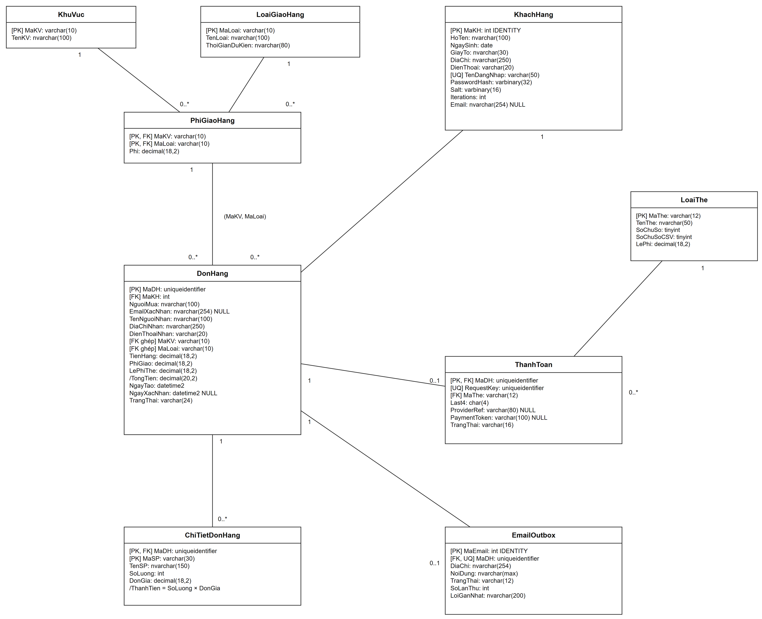
Hình 5.1 Quan hệ các bảng SQL Server
PK là khóa chính, FK là khóa ngoại và UQ là ràng buộc duy nhất. MaSP trong chi tiết là mã tham chiếu của hệ thống sản phẩm ngoài; e-SHOPPING lưu thêm tên và giá lúc mua để đọc lại đơn mà không phụ thuộc dữ liệu hiện tại.

5.3 Giải thích cấu trúc lưu trữ
Lớp hoặc dữ liệu | Nơi lưu | Lý do
Customer | KhachHang | Hồ sơ và thông tin xác thực dùng lại ở nhiều lần mua.
Cart, CartLine | Bộ nhớ phiên | Đề chưa yêu cầu khôi phục giỏ khi đóng ứng dụng. Khi xác nhận, dữ liệu cần giữ được chuyển sang đơn.
Product, ProductGroup | Hệ thống bên ngoài | Tránh tạo hai nơi quản lý giá và tình trạng sản phẩm.
Order | DonHang | Lưu một lần các thông tin chung, người mua, người nhận và phí.
OrderLine | ChiTietDonHang | Mỗi cặp đơn và sản phẩm có một dòng. Khóa ghép ngăn thêm trùng mã sản phẩm trong cùng đơn.
Payment | ThanhToan | Lưu dấu vết kết quả để đối soát; tách khỏi hồ sơ khách vì mỗi lần mua dùng thẻ khác nhau.
EmailMessage | EmailOutbox | Kết quả gửi thay đổi độc lập với trạng thái đơn; có thể thử lại sau.
Region, ShippingType, ShippingFee, CardType | KhuVuc, LoaiGiaoHang, PhiGiaoHang, LoaiThe | Dữ liệu cấu hình dùng chung cho quá trình tính tiền.

Dữ liệu theo thời điểm đặt mua
Tên sản phẩm và đơn giá được sao chép vào ChiTietDonHang. Tên người mua, email, người nhận và các khoản phí được giữ trong DonHang. Đây là bản ghi của một giao dịch đã xảy ra. Khi cửa hàng đổi giá hoặc khách đổi hồ sơ, nội dung đơn cũ vẫn phải giữ như lúc xác nhận.
Người nhận được lưu bằng ba cột trong DonHang vì chỉ gắn với một lần giao. Nếu sau này có chức năng sổ địa chỉ, có thể bổ sung bảng địa chỉ để gợi ý nhập; đơn vẫn cần giữ thông tin người nhận tại thời điểm mua.

5.4 Từ điển dữ liệu tài khoản và cấu hình
Bảng | Cột và kiểu dữ liệu | Ràng buộc
KhachHang | MaKH int IDENTITY; HoTen nvarchar(100); NgaySinh date; GiayTo nvarchar(30). | PK MaKH; trường hồ sơ bắt buộc.
KhachHang | DiaChi nvarchar(250); DienThoai varchar(20); TenDangNhap varchar(50). | NOT NULL; UNIQUE TenDangNhap.
KhachHang | PasswordHash varbinary(32); Salt varbinary(16); Iterations int; Email nvarchar(254). | Hash, salt, iterations bắt buộc; Email cho phép NULL.
KhuVuc | MaKV varchar(10); TenKV nvarchar(100). | PK MaKV; NOT NULL.
LoaiGiaoHang | MaLoai varchar(10); TenLoai nvarchar(100); ThoiGianDuKien nvarchar(80). | PK MaLoai; NOT NULL.
PhiGiaoHang | MaKV varchar(10); MaLoai varchar(10); Phi decimal(18,2). | PK ghép; 2 FK tới danh mục; CHECK Phi >= 0.
LoaiThe | MaThe varchar(12); TenThe nvarchar(50); SoChuSo tinyint; SoChuSoCSV tinyint; LePhi decimal(18,2). | PK MaThe; độ dài theo loại; CHECK LePhi >= 0.

Thiết kế lưu giá trị băm mật khẩu, salt riêng và số vòng lặp kèm tài khoản. Tên đăng nhập trùng được chặn ở CSDL, không chỉ kiểm tra trên Form. Email bỏ trống được lưu NULL.

5.4.1 Bảo toàn thông tin theo thời điểm
Tên người mua và email xác nhận được sao chép vào DonHang để lịch sử không đổi khi sửa hồ sơ. Tên sản phẩm và đơn giá sao chép vào ChiTietDonHang để không phụ thuộc giá mới từ hệ thống sản phẩm. PhiGiao và LePhiThe cũng lưu theo lần đặt, không tính lại lịch sử từ danh mục phí.

5.5 Từ điển dữ liệu đơn hàng
Cột | Kiểu | Ý nghĩa và ràng buộc
MaDH | uniqueidentifier | PK; mã đơn do hệ thống tạo.
MaKH | int | FK KhachHang; NOT NULL.
NguoiMua | nvarchar(100) | Tên người mua tại thời điểm đặt; NOT NULL.
EmailXacNhan | nvarchar(254) | Email của người mua tại thời điểm đặt; NULL nếu không có.
TenNguoiNhan | nvarchar(100) | Họ tên người nhận; NOT NULL.
DiaChiNhan | nvarchar(250) | Địa chỉ nhận; NOT NULL.
DienThoaiNhan | varchar(20) | Điện thoại nhận; NOT NULL.
MaKV, MaLoai | varchar(10) | FK ghép tới PhiGiaoHang; NOT NULL.
TienHang | decimal(18,2) | Tổng các dòng hàng; CHECK > 0.
PhiGiao, LePhiThe | decimal(18,2) | Các khoản phí theo lần đặt; CHECK >= 0.
TongTien | decimal(20,2) tính toán | TienHang + PhiGiao + LePhiThe; PERSISTED.
NgayTao | datetime2 | Thời điểm tạo nháp; NOT NULL.
NgayXacNhan | datetime2 | Thời điểm được chấp thuận; có thể NULL.
TrangThai | varchar(24) | Chỉ nhận các trạng thái ở Hình 2.4.

Khóa ngoại ghép MaKV, MaLoai bảo đảm có biểu phí cho lựa chọn giao hàng. TongTien là cột tính toán nên không nhập độc lập. Bản nháp và đơn đã xác nhận được phân biệt bằng TrangThai; báo cáo đơn thành công chỉ lấy DA_XAC_NHAN.

5.6 Chi tiết đơn thanh toán và email
Bảng | Cột và kiểu | Ràng buộc
ChiTietDonHang | MaDH uniqueidentifier; MaSP varchar(30). | PK ghép; FK MaDH → DonHang.
ChiTietDonHang | TenSP nvarchar(150); SoLuong int; DonGia decimal(18,2); ThanhTien tính toán. | Tên/giá tại lúc mua; CHECK SoLuong > 0, DonGia >= 0; ThanhTien = SoLuong × DonGia.
ThanhToan | MaDH uniqueidentifier; RequestKey uniqueidentifier; MaThe varchar(12); Last4 char(4). | PK/FK MaDH; UQ RequestKey; FK MaThe; Last4 chỉ có 4 chữ số.
ThanhToan | ProviderRef varchar(80); PaymentToken varchar(100); TrangThai varchar(16). | Ref/token có thể NULL; Ref duy nhất khi có giá trị; PENDING, APPROVED, DECLINED, UNKNOWN.
EmailOutbox | MaEmail int IDENTITY; MaDH uniqueidentifier; DiaChi nvarchar(254); NoiDung nvarchar(max). | PK MaEmail; UQ/FK MaDH; không chứa thông tin thẻ.
EmailOutbox | TrangThai varchar(12); SoLanThu int; LoiGanNhat nvarchar(200). | PENDING, SENT, FAILED; số lần thử >= 0.

5.7 Ràng buộc xử lý tại Service
CheckoutService bảo đảm đơn có ít nhất một dòng, tổng tiền hàng bằng tổng thành tiền, khách sở hữu đơn và số tiền thanh toán bằng tổng đã xác nhận. Tính phí miễn giao cần kiểm tra tại Service vì phụ thuộc tổng nhiều dòng. Không thể chỉ dùng FK để bảo đảm các điều kiện này.
TX1 lưu DonHang, ChiTietDonHang và ThanhToan cùng thành công hoặc cùng hủy. PaymentService lưu kết quả thanh toán theo mã yêu cầu. TX2 xác nhận trạng thái đơn, thời điểm xác nhận và EmailOutbox cùng giao dịch; đối soát hoàn tất bước này nếu lần cập nhật trước bị gián đoạn. Không giữ transaction SQL mở trong lúc chờ dịch vụ bên ngoài.

Khóa và ràng buộc cần chú ý
ThanhToan dùng MaDH làm khóa chính đồng thời là khóa ngoại, còn RequestKey có UNIQUE. EmailOutbox dùng MaEmail làm khóa chính và MaDH có UNIQUE để một đơn chỉ có một yêu cầu xác nhận. Cặp MaKV, MaLoai trong DonHang tham chiếu đúng một biểu phí. Các bảng danh mục đang được đơn sử dụng không được xóa tùy tiện; đơn giữ riêng mức phí đã áp dụng.

6 KIẾN TRÚC VÀ GIAO DIỆN
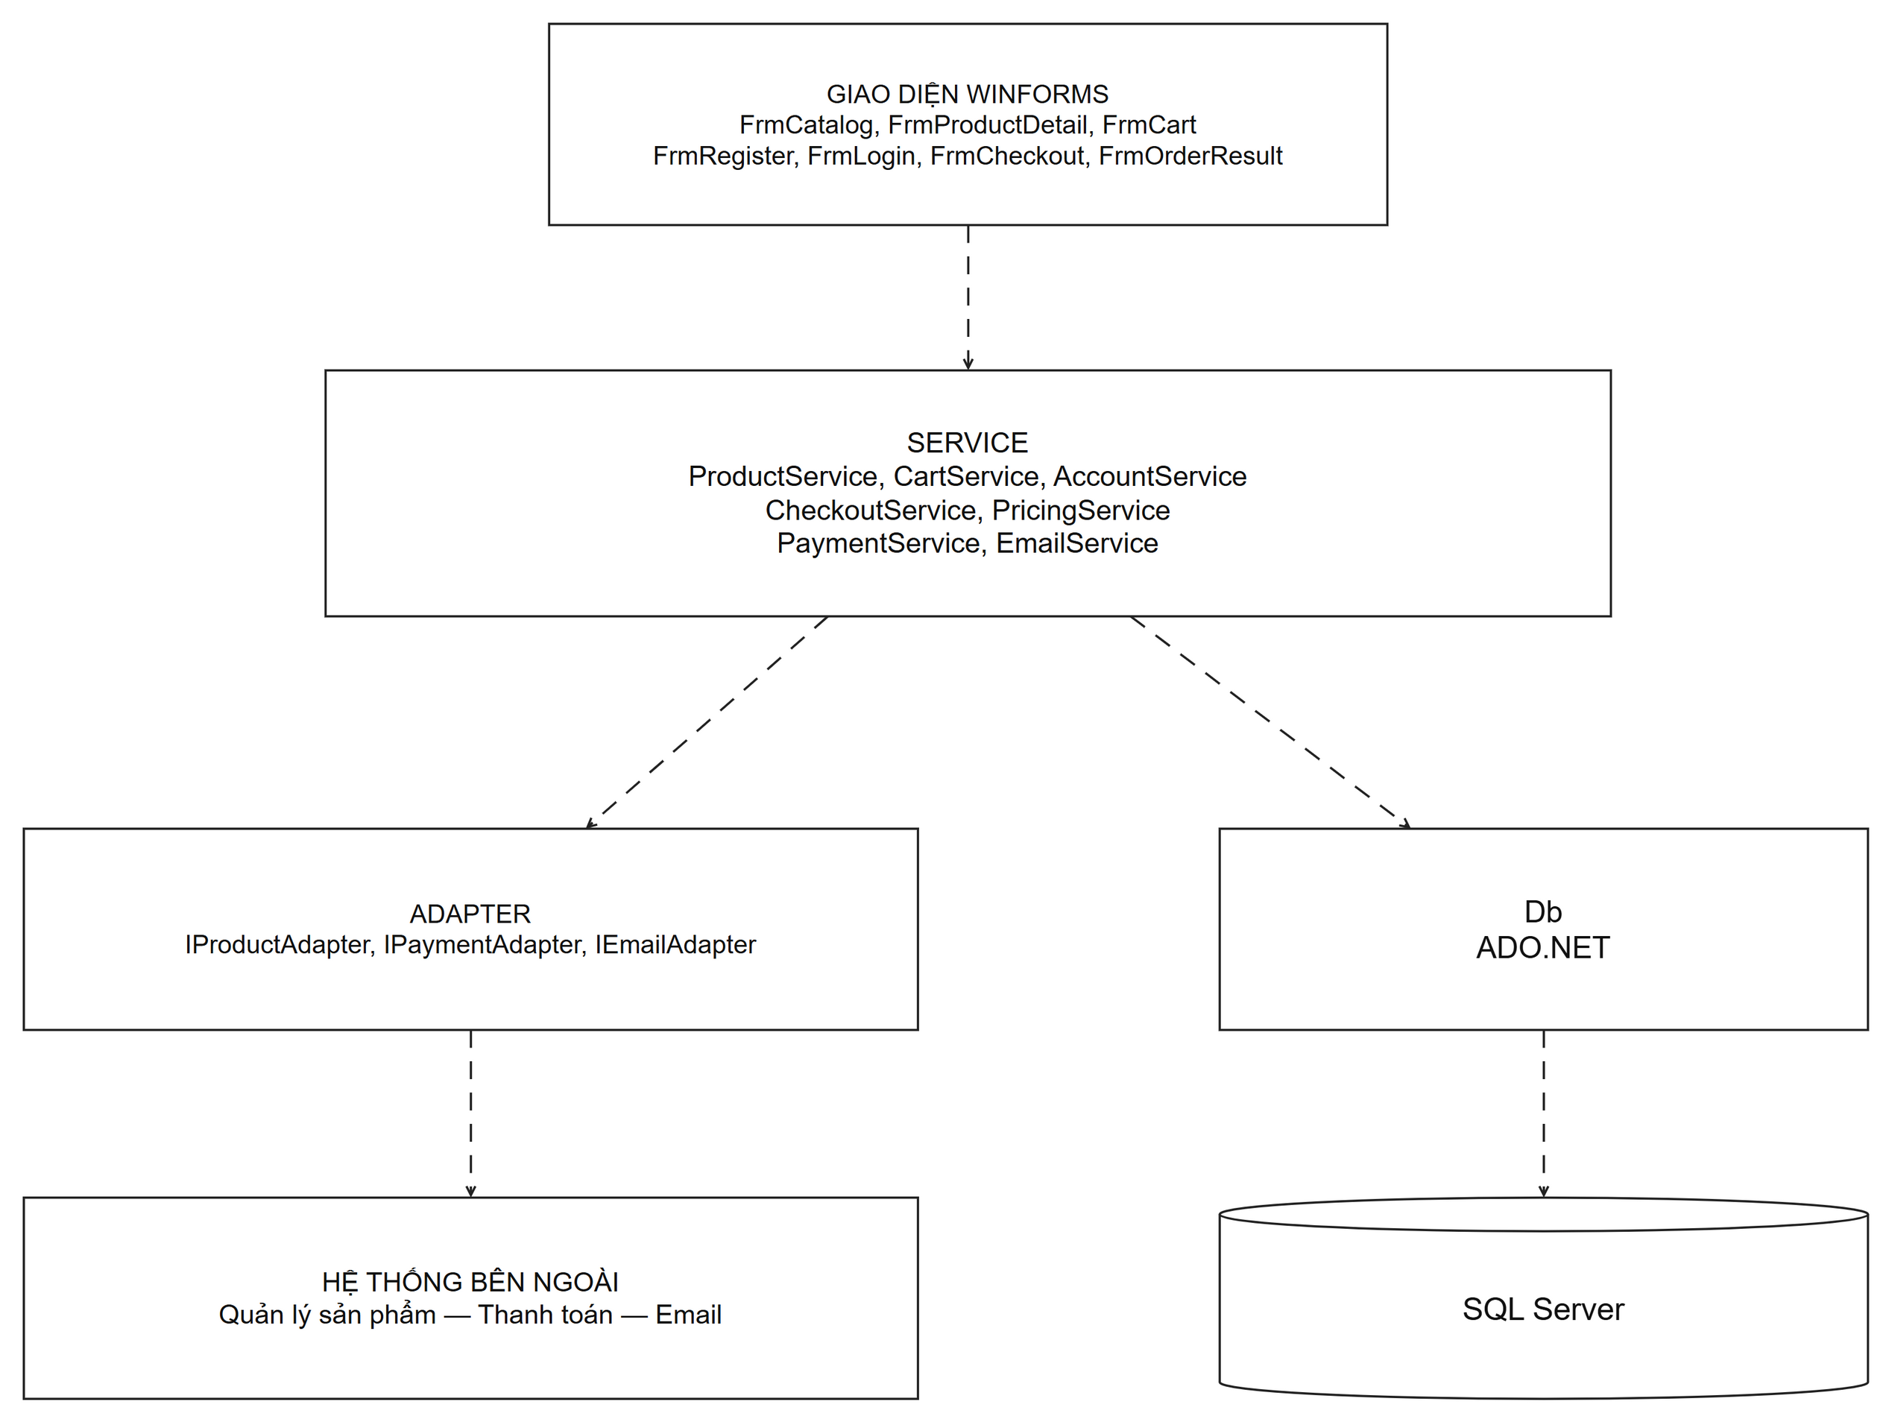
Hình 6.1 Kiến trúc chương trình dự kiến
Kiến trúc đi từ UI đến Service, sau đó dùng Adapter để gọi dịch vụ ngoài hoặc Db để đọc ghi SQL Server. Hướng phụ thuộc này khớp với các sequence ở phần 3. Các lớp giao diện không gửi câu SQL và không tự kết luận thanh toán đã được duyệt.

Điều hướng giữa các màn hình
Trang chính mở danh sách sản phẩm, giỏ, đăng ký hoặc đăng nhập. Từ danh sách, khách xem chi tiết và thêm hàng qua CartService. Khi chọn tính tiền trong giỏ, ứng dụng kiểm tra phiên; nếu cần thì mở Đăng nhập, sau đó đến FrmCheckout. Kết quả xác nhận hoặc chờ đối soát được hiển thị ở FrmOrderResult.
Các hình giao diện dưới đây dùng dữ liệu minh họa để thể hiện cách bố trí. Chúng phục vụ phần thiết kế; khi hoàn thiện chương trình có thể thay bằng ảnh chụp Form thực tế. UC06 dùng vùng nhập thẻ trên FrmCheckout, còn UC07 được xử lý phía Service nên không cần một màn hình gửi email riêng.

6.1 Xem hàng và điều hướng
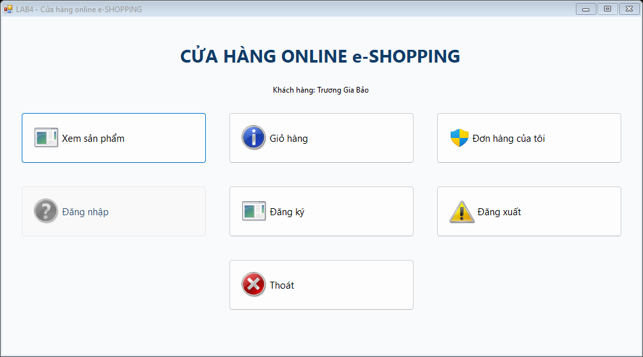
Hình 6.2 Trang chính
Các nút đưa khách tới nhóm chức năng chính.

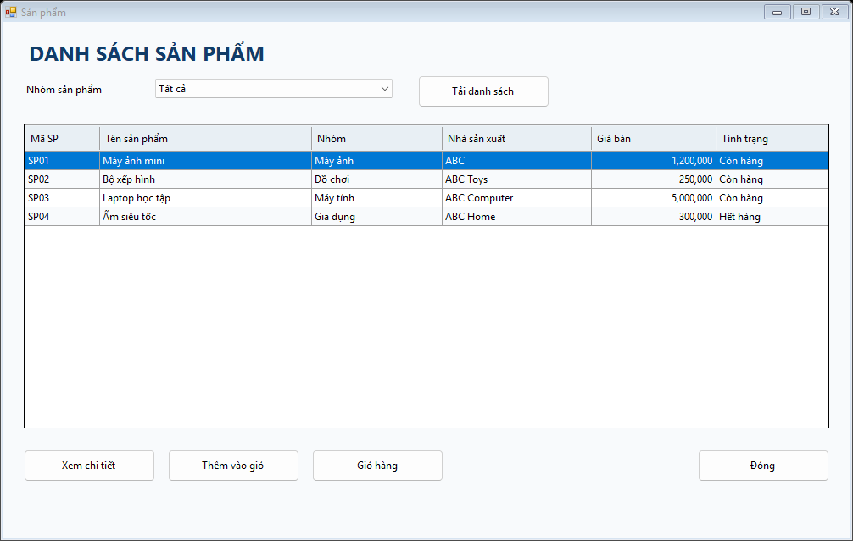
Hình 6.3 Danh sách sản phẩm
Chọn nhóm, xem chi tiết hoặc thêm hàng vào giỏ.

6.2 Chi tiết sản phẩm và giỏ
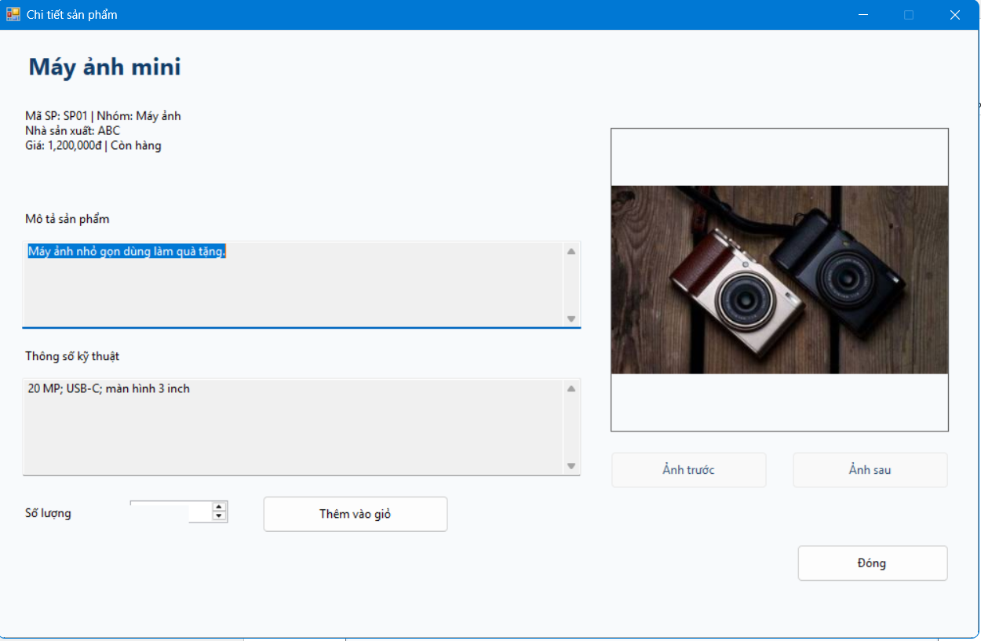
Hình 6.4 Chi tiết sản phẩm
Hiển thị giá và tình trạng hiện hành cùng các thông tin mô tả.
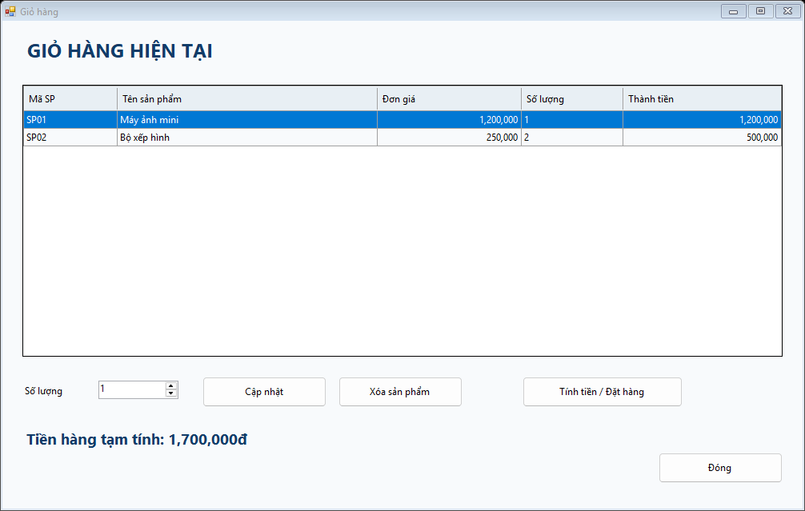
Hình 6.5 Giỏ hàng
Thay số lượng, xóa dòng và tính tiền. Tiền trên giỏ là tiền tạm tính.

6.3 Tài khoản khách hàng
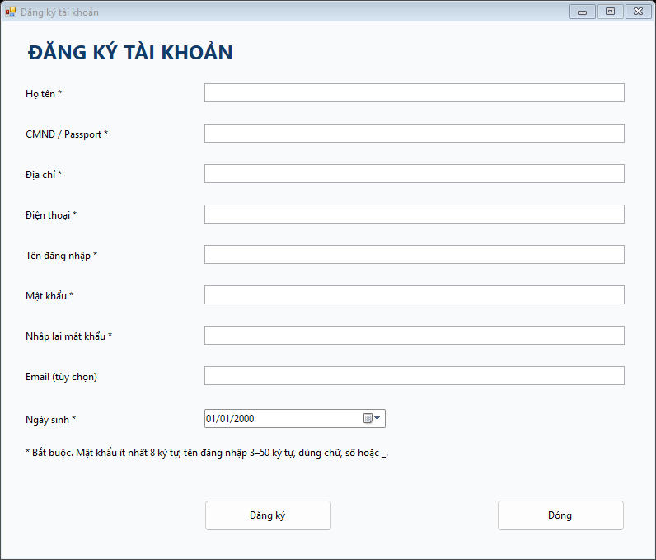
Hình 6.6 Đăng ký
Đánh dấu trường bắt buộc; email là tùy chọn.
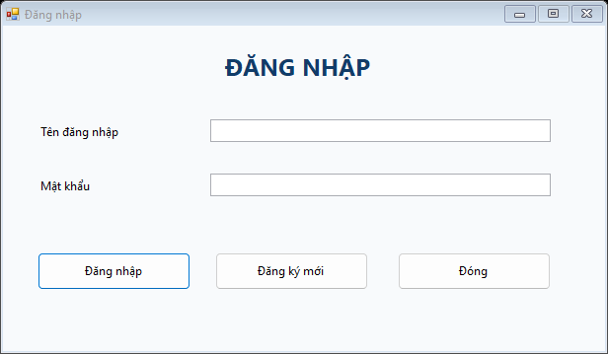
Hình 6.7 Đăng nhập
Xác thực thành công thì trở về chức năng đã yêu cầu đăng nhập.

6.4 Đặt hàng và kết quả
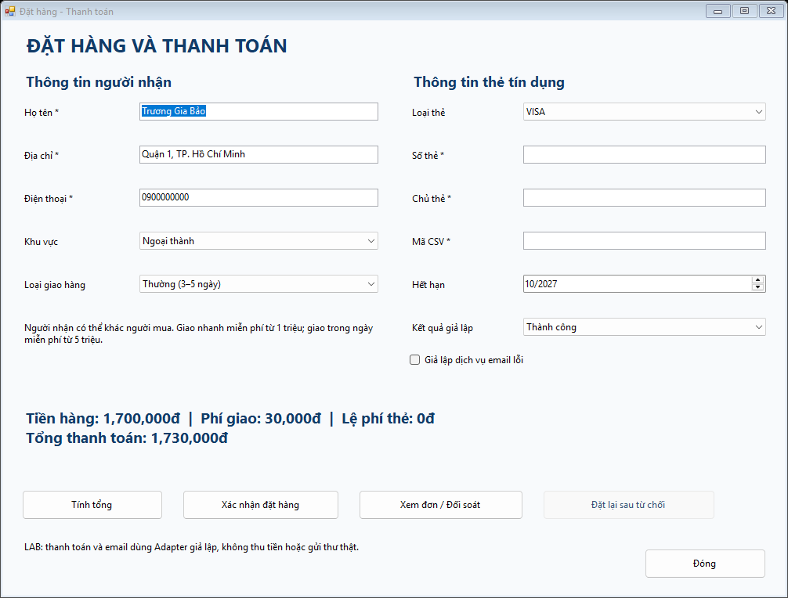
Hình 6.8 Đặt hàng
Tách tiền hàng, phí giao, lệ phí thẻ và tổng; phải tính lại khi đổi lựa chọn.
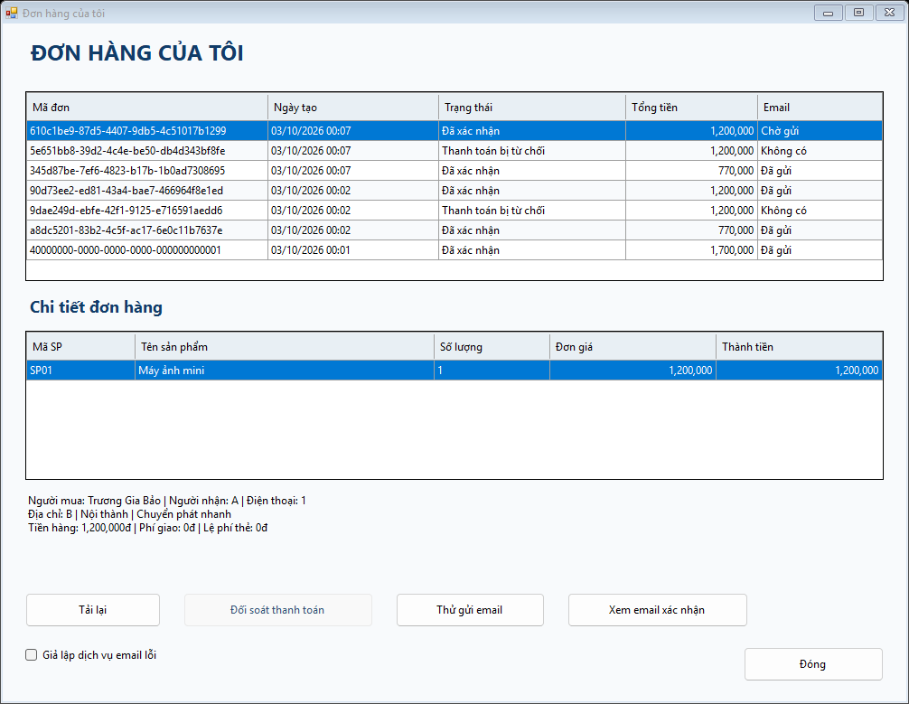
Hình 6.9 Kết quả đơn
Phân biệt đã xác nhận, bị từ chối và chờ đối soát để khách biết bước tiếp theo.

6.5 Quy tắc tương tác trên Form
Tình huống | Cách thể hiện
Dữ liệu nhập thiếu hoặc sai | Chỉ ra trường cần sửa và giữ các giá trị hợp lệ để khách không phải nhập lại toàn bộ.
Đổi số lượng hoặc lựa chọn phí | Hủy tổng đã xem trước đó; tính lại trước khi xác nhận.
Đang chờ thanh toán | Tạm khóa nút xác nhận để hạn chế gửi nhiều lần; không xóa giỏ trước kết quả.
Thanh toán chưa rõ kết quả | Hiển thị trạng thái chờ và cho đối soát yêu cầu cũ; không thông báo thất bại chắc chắn.
Thanh toán thành công nhưng email lỗi | Hiển thị đơn đã xác nhận; lỗi email được theo dõi riêng.
Thông tin thẻ | Che dữ liệu nhạy cảm, xóa sau xử lý và không đưa vào nội dung xác nhận email.

Vị trí bổ sung ảnh kết quả đặt hàng
Bổ sung ảnh thông báo mã đơn và tổng tiền sau khi hoàn thiện Form. Có thể thay các ảnh minh họa ở trên bằng ảnh của chương trình cuối cùng.

7 ĐỐI CHIẾU YÊU CẦU VÀ THIẾT KẾ
Yêu cầu | Use case và sơ đồ | Lớp xử lý | Dữ liệu
R01 | UC01, AD01, SD01 | ProductService | Product từ hệ thống ngoài.
R02 | UC02, AD02, SD02 | CartService | Cart và CartLine trong phiên.
R03 | UC03, AD03, SD03 | AccountService | KhachHang.
R04 | UC04, AD04, SD04 | AccountService | KhachHang và phiên Customer.
R05–R07, R09 | UC05, AD05, SD05 | CheckoutService; PricingService | DonHang, ChiTietDonHang; các bảng phí.
R08 | UC06, AD06, SD06 | PaymentService | ThanhToan, LoaiThe.
R10 | UC07, AD07, SD07 | EmailService | EmailOutbox; đọc thông tin đơn.

Mã AD và SD đi cùng số use case, nên UC05 tương ứng với AD05 và SD05. Tên lớp ở các sequence được giữ trong sơ đồ lớp thiết kế; dữ liệu cần lưu của các lớp được đối chiếu với bảng ở phần 5. Nhờ đó có thể đi từ một yêu cầu đến nơi xử lý và nơi lưu mà không đổi cách gọi giữa các phần.

Phần cần hoàn thiện khi lập trình
Ứng dụng dự kiến dùng .NET Framework 4.7.2, SQL Server và ADO.NET. Trước khi nối dịch vụ thật cần có API, biểu phí, quy ước kết quả và cách đối soát của nhà cung cấp. Dữ liệu trong phiên và ảnh giao diện có thể được bổ sung khi triển khai. Báo cáo này tập trung vào phân tích và thiết kế; chưa kèm mã nguồn Form.

